Національний технічний університет України
«Київський політехнічний інститут імені Ігоря Сікорського»
Факультет інформатики та обчислювальної техніки
Кафедра обчислювальної техніки

«На правах рукопису» «До захисту допущено»
УДК Завідувач кафедри
Стіренко С.Г.
^{(підпис)} ^{(ініціали, прізвище)}
“ ” 2019 р.

Магістерська дисертація

зі спеціальності: 121. Інженерія програмного забезпечення____
(код та назва напряму підготовки або спеціальності)
Спеціалізація: 121.Програмне забезпечення високопродуктивних комп’ютерних систем та мереж_________________________________________________
на тему: Розпізнавання графічних образів з використанням штучного інтелекту
Виконав (-ла): студент (-ка) II курсу, групи ІП-з82мп
^{(шифр групи)}
Канащенко Микита Дмитрович
^{(прізвище, ім’я, по батькові)} ^{(підпис)}
Науковий керівник проф. д.т.н., с.н.с. Новотарський М.А.
(посада, науковий ступінь, вчене звання, прізвище та ініціали) ^{(підпис)}
Консультант
^{(назва розділу)} (посада, вчене звання, науковий ступінь, прізвище, ініціали) ^{(підпис)}
Рецензент
(посада, науковий ступінь, вчене звання, науковий ступінь, прізвище та ініціали) ^{(підпис)}

Засвідчую, що у цій магістерській дисертації немає запозичень з праць інших авторів без відповідних посилань.
Студент
^{(підпис)}

Київ – 2019 року

Національний технічний університет України
«Київський політехнічний інститут імені Ігоря Сікорського»

Факультет (інститут) Інформатики та обчислювальної техніки
^{(повна назва)}
Кафедра Обчислювальної техніки ^{(повна назва)}
Освітньо-кваліфікаційний ступінь магістр ^{(назва ОКР)}
Спеціальність 121. Інженерія програмного забезпечення ^{(код і назва)}
Спеціалізація 121. Програмне забезпечення високопродуктивних комп’ютерних систем та мереж_______________________________
^{(код і назва)}

ЗАТВЕРДЖУЮ
Завідувач кафедри
Стіренко С.Г.
^{(підпис)} ^{(ініціали, прізвище)}
« » 2019 р.

ЗАВДАННЯ
на магістерську дисертацію студенту
Канащенко Микиті Дмитровичу
1. Тема дисертації „Розпізнавання графічних образів з використанням штучного інтелекту”.
Науковий керівник дисертації проф. д.ф.-м.н., с.н.с. Новотарський Михайло Анатолійович
затверджені наказом по університету від «_28_» __10__ 2019 р. № _3770-c_
2. Строк подання студентом дисертації 18 грудня 2019 р.
3. Об’єкт дослідження - система детекції об’єктів дорожнього руху
4. Предмет дослідження - алгоритм класифікації та ви’явлення об’єктів на зображеннях
5. Перелік завдань, які потрібно розробити:
  - опис предметної області досліджень та аргументація використання згорткової нейронної мережі;
  - методи класифікації зображень та ви’явлення об’єктів;
  - імплементація cистеми детекції на мобільному пристрої.

6. Дата видачі завдання 15 травня 2019 р.
Календарний план
№ з/ п | Назва етапів виконання магістерської дисертації | Термін виконання етапів  магістерської дисертації | Примітка
1 | Вивчення літератури за тематикою  проекту | 04.06.2019
2 | Аналіз існуючих рішень | 01.07.2019
3 | Підготовка матеріалів першого розділу  магістерської дисертації | 20.08.2019
4 | Підготовка матеріалів другого розділу  магістерської дисертації | 05.09.2019
5 | Підготовка матеріалів третього розділу  магістерської дисертації | 25.09.2019
6 | Підготовка графічної частини дипломного проекту | 20.10.2019
7 | Оформлення документації  дипломного  проекту | 01.11.2019
8 | Попередній розгляд магістерської  дисертації на кафедрі | 27.11.2019

Студент ______________ Канащенко М.Д.
^{(підпис)} ^{(ініціали, прізвище)}
Науковий керівник дисертації Новотарський М.А.
^{(підпис)} ^{(ініціали, прізвище)}

РЕФЕРАТ
Актуальність теми.
Смарт техніка швидко розвивається. Тепер із застосуванням комп’ютерного зору машина може ще й “бачити”, орієнтуватися у навколишньому середовищі. Так званий штучний інтелект та машинне начання дають змогу на розробку системи розпізнавання зображень та виявлення об’єктів. Ця властивість знаходе застосування в автомобілях із домопожним керуванням та самокеруючому транспорті. Імплементація цієї технології зменшить ризик аварій та дозволі автоматизувати виробничий транспорт.
Наразі складність полягає у тому, що обробка графічної інформації в реальному часі потребує великих обчислень. А точність детектора має бути якомога більшою. Тому необхідні ефективні алгоритми та техніки. Реалізація саме такого рішення запропонована у данній роботі.
Мета і задачі дослідження. Метою даної роботи є розробка системи детекції об’єктів за допомогою класифікації та ідентифікації іх на зображеннях, зроблених камерою смартфона у режимі реального часу. Це рішення розглядається, як спосіб реалізації самокеруючих транспортних засобів. Для досягнення поставленої мети в роботі вирішуються наступні задачі.
1. Огляд сучасних методів машинного навчання, що стосуються у сфері комп’ютерного зору.
2. Порівняння технічних рішень нейронних мереж та методів для детекції об’єктів.
3. Реалізація та оцінка роботи системи виявлення об’єктів.
Об’єктом дослідження є система детекції об’єктів дорожнього руху.
Предметом дослідження є система ідентифікації та класифікації
зображень, отриманних з відеопотоку у режимі реального часу.
Методи дослідження. В роботі застосовані методи штучної
нейронної мережі.
Наукова новизна одержаних результатів полягає в наступному.
- Досліджено механізм розпізнавання графічних образів за допомогою конволюційних нейронних мереж, розширюючи цей напрямок методами виявлення об’єктів. Показано, шо можна створити власний детектор об’єктів, ефективно використовуючі існуючі моделі класифікаторів.
- Реалізовано систему детекіії об’єктів, що задовольняє вимоги розпізнавання у режимі реального часу при одночасно низькій утилізації обчислювальних ресурсів.
Практична цінність одержаних результатів полягає в тому, що
запропонована система дозволяє автоматизувати процес виявлення учасників дорожнього руху та є ефективною для роботи на мобільному пристрої.
Структура та обсяг роботи. Магістерська дисертація складається з
вступу, трьох розділів, висновків та додатків.
У вступі подано загальну характеристику роботи, аргументовано актуальність керунку досліджень, сформульовано мету і задачі роботи, показано практичну цінність отриманих результатів.
У першому розділі наведене теоретичне обґрунтування алгоритму машинного навчання та архітектури нейронних мереж для завдання класифікації.
У другому розділі зроблено порівняння методів та засобів для класифікації зображень та виявлення об’єктів з використанням згорткових нейронних мереж.
У третьому розділі описано роботу представленої системи та продемонстровано в якості додатку для смартфону.
У висновках наведені результати виконаної роботи.
Ключові слова: комп’ютерний зір, класифікація зображень, метод виявлення об’єктів, конволюційна нейронна мережа, детектор об’єктів.

ЗМІСТ

Перелік умовних скорочень 8
ВСТУП 9
1 РОЗДІЛ 1. ОГЛЯД ТЕХНІК МАШИННОГО НАВЧАННЯ ДЛЯ КОМП’ЮТЕРНОГО ЗОРУ 10
1.1 Машинне навчання 10
1.2 Нейронні мережі 15
1.3 Конволюційні нейронні мережі 20
Висновки до розділу 1 24
2 РОЗДІЛ 2. АНАЛІЗ МЕТОДІВ КЛАСИФІКАЦІЇ ЗОБРАЖЕНЬ ТА ВИЯВЛЕННЯ ОБ’ЄКТІВ 25
2.1 Моделі класифікаторів 25
2.1.1 LeNet 25
2.1.2 AlexNet 27
2.1.3 ZFNet 28
2.1.4 VGG 28
2.1.5 GoogLeNet 29
2.1.6 Inception v2 та v3 32
2.1.7 ResNet 33
2.1.8 Inception v4 34
2.1.9 MobileNet 35
2.2 Виявлення об'єктів 36
2.2.1 RCNN 38
2.2.2 Fast RCNN 41
2.2.3 Faster RCNN 42
2.2.4 YOLO 43
2.2.5 SSD 45
Висновки до розділу 2 48
3 РОЗДІЛ 3. РЕАЛІЗАЦІЯ СИСТЕМИ ДЕТЕКЦІЇ ОБ’ЄКТІВ ТА АНАЛІЗ ОТРИМАНИХ РЕЗУЛЬТАТІВ 49
3.1 Реалізація системи детекції об’єктів 49
3.2 Аналіз отриманих результатів 64
Висновки до розділу 3 68
4 РОЗДІЛ 4. РОЗРОБЛЕННЯ СТАРТАП-ПРОЕКТУ 69
4.1 Опис ідеї проекту 69
4.2 Технологічний аудит ідеї проекту 70
4.3 Аналіз ринкових можливостей запуску стартап-проекту 70
4.4 Розроблення ринкової стратегії проекту 71
4.5 Розроблення маркетингової програми стартап-проекту 72
ВИСНОВКИ 73
СПИСОК ВИКОРИСТАНИХ ДЖЕРЕЛ 74

Перелік умовних скорочень
NN (англ. neural network — нейронна мережа)
CNN (англ. convolutional neural network — конволюційна нейронна мережа)
RCNN (англ. region-based convolutional neural network — регіональна конволюційна нейронна мережа)
SVM (англ. support vector machine — метод опорних векторів)
GPU (англ. graphics processing unit — графічний процесор)
IoU (англ. intersection over union — коефіцієнт Жаккара)
RoI (англ. region of interest — регіон інтересу)
SSD (англ. single shot multibox detector — мультибокс детектор)
FC (англ. fully connected — повністю підключений (шар))

ВСТУП
Комп'ютерне зір, або здатність штучних інтелектуальних систем «бачити» як люди, протягом десятиліть викликає підвищений інтерес і ретельні дослідження. Як спосіб наслідування зорової системі людини, дослідження в області комп'ютерного зору спрямовані на розробку машин, які можуть автоматизувати завдання, що вимагають візуального пізнання. Одною із актуальних сфер застосування є дорожній транспорт. А саме управління автономними транспортними засобами шляхом виявлення перешкод, людей і дорожніх знаків для забезпечення максимальної безпеки дорожнього руху.
Однак процес розшифровки зображень через значно більший обсяг багатовимірних даних, які потребують аналізу, набагато складніший, ніж розуміння інших форм бінарної інформації. Він потребує об’ємних обчислень. Система повинна виявити, класифікувати об’єкти та окреслити їх границі. До того ж в контексті руху автомобілів розпізнавання образів повинно відбуватися у режимі реального часу, щоб мати під контролем ситуацію на дорозі.
Вирішення цих задач представлено в даній роботі. Запропонована ситема детекції об’єктів, що здатна працювати на мобільному пристрої.

РОЗДІЛ 1
ОГЛЯД ТЕХНІК МАШИННОГО НАВЧАННЯ ДЛЯ КОМП’ЮТЕРНОГО ЗОРУ

Машинне навчання
Для вирішення проблеми комп’ютерного зору, необхідно запровадити процес, який дозволить системі витягувати зразки з наданих даних. Такий процес називається машинним навчанням. Машинне навчання - у цій роботі мається на увазі техніка, яка використовується для створення математичних моделей, що працюють для розпізнавання зображень. Завдання полягає в тому, щоб класифікувати екземпляр введення в дискретний і кінцевий клас.
Існує два типи підходів до машинного навчання:
• Непідконтрольне навчання
• Контрольоване навчання
Класифікація зображень, як правило, сильно не покладається на використання методів навчання без нагляду, тому наступний текст описує лише методи, що контролюються.
Контрольоване навчання - цей підхід вимагає навчальних даних із певним форматом. Кожен екземпляр повинен мати присвоєну мітку. Ці мітки забезпечують нагляд за алгоритмом навчання. Дані для навчання подаються у модель для прогнозування результатів. Цей прогноз порівнюється з присвоєною міткою навчальних даних для оцінки похибки моделі. Виходячи з цієї помилки алгоритм навчання коригує параметри моделі, щоб зменшити майбутню помилку.
Структура алгоритму машинного навчання
Структуру більшості алгоритмів машинного навчання можна описати як склад наступних компонентів:
• Специфікація набору даних
• Модель
• Функція втрат
• Оптимізація
Специфікація набору даних
Контрольоване навчання вимагає наборів даних із специфічними властивостями. Кожен набір даних містить набір з n екземплярів, який складається з пари вхідного вектора $x_{i}$ та скалярного виходу $y_{i}$.
Вхідний вектор
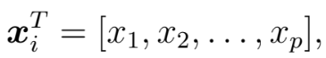
де i - індекс екземпляра, p - розмірність вхідного вектора
Окремі компоненти вхідного вектора повинні бути уніфікованого типу. У разі введення даних у формі зображення - це значення для окремих пікселів (наприклад, 0-255). Вихідний скаляр $y_{i}$ представляє клас даного екземпляра.
Модель - це інстремент прогнозування, який вимагає введення $x_{i}$, щоб передбачити значення виходу $y_{i}$. Кожна модель має параметри, представлені вектором θ, який коригується під час тренувального процесу. Найпростішим прикладом типу моделі є лінійна модель, яка також називається лінійною регресією.
Параметри моделі
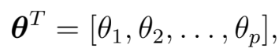
де p - це число параметрів, рівне розміру вхідного вектора $x_{i}$.
Передбачення $y_{i}$ моделі на зразку обчислюється як
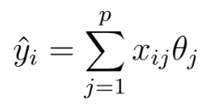
тому передбачення моделі для всього набору даних у матричній нотації є
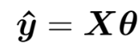
Функція втрат
Для досягнення здатності до навчання алгоритму машинного навчання необхідно оцінити похибку його прогнозів. Це оцінюється за допомогою так званої функції втрат. Вона характеризує здатність алгоритму машинного навчання засвоювати оцінку його вдосконалення зі зміною його параметрів. Тому функція втрат повинна бути принаймні частково диференційованою.
У випадку лінійної регресії найчастіше використовують суму квадратної помилки. Основна причина полягає в тому, що похідна цієї функції для лінійної моделі має лише один глобальний мінімум.
Функція втрат визначається як
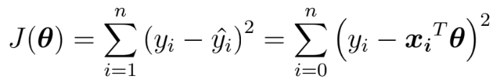
В цілях оптимізації зазвичай корисно виражати функцію втрат у матричній нотації
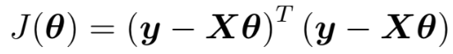
Процедура оптимізації
Остання частина алгоритму навчання - процедура оптимізації. Вона складається з оновлення параметрів моделі θ з метою покращення прогнозування. Іншими словами, потрібно знайти θ таке, щоб значення функції втрат J (θ) для даного набору даних було якомога меншим.
Для дослідження зміни функції втрат для даного набору даних необхідно обчислити похідну J (θ) відносно θ
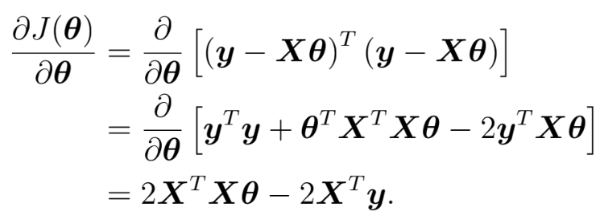
Для лінійної моделі можна знайти оптимальне рішення, яке є глобальним мінімумом функції втрат. Оптимальне рішення знаходиться, прирівнявши часткову похідну J (θ) до 0. Єдиною умовою є те, що $X^{T}X$ має бути не сингулярним.
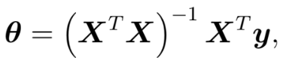
За допомогою такої простої моделі, як лінійна регресія, можна наблизити лише дуже прості проблеми. Більш складна модель зазвичай означає складнішу функцію втрат. Процес оптимізації більш складних функцій втрат не може гарантувати знаходження глобального мінімуму. У цьому випадку процедура оптимізації повинна носити ітеративний характер. Багато ітеративних методів належать до групи, що називається оптимізацією на основі градієнта.
Складність моделі
У першому наближенні можна сказати, що завданням керованого машинного навчання є найбільш точне моделювання взаємозв'язку між вхідними та вихідними даними. Проблема цього визначення полягає в тому, що в практичному застосуванні ніколи не вистачає даних, щоб зафіксувати справжні стосунки між ними. Тому завданням машинного навчання є спроба вивести справжні стосунки шляхом спостереження за неповною картиною.
Отже, найважливішою властивістю моделі машинного навчання є її здатність до узагальнення. Це здатність отримувати значущі результати за даними, які раніше не спостерігалися. Здатність до узагальнення залежить від складності моделі та її зв'язку зі складністю основної проблеми. Коли модель недостатньо охоплює складність проблеми, вона описується як недонавчена. Якщо складність моделі перевищує складність основної задачі, то це явище називається перенавчанням. В обох цих крайностях страждає здатність до узагальнення. У першому випадку модель не в змозі зафіксувати справжні тонкощі проблеми, а тому не в змозі надійно передбачити бажаний вихід. В останньому випадку вона намагається зафіксувати навіть найтонші занепокоєння даних, які насправді можуть бути наслідком стохастичного характеру проблеми, а не реального зв'язку.
Зображення цього явища у випадку двох змінних входів наведено на рисунку 1.1.

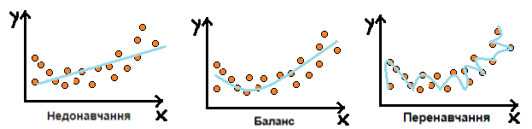
Рис. 1.1. Рівні узагальнення моделі
Зазвичай модель машинного навчання навчається на якомога більшій кількості вхідних даних, щоб досягти найкращих можливих показників. У той же час її помилку потрібно перевірити на незалежних вхідних даних, щоб перевірити, чи не погіршується здатність до узагальнення. Це досягається шляхом розбиття наявних вхідних даних на навчальний і тестовий набір (як правило, у співвідношенні 4:1 тренувальних та тестових даних). Модель тренується лише з навчальними даними, а продуктивність моделі перевіряється на тестових даних. Зв'язок між помилкою тесту та тренування представлен на рисунку 1.2.
Незважаючи на те, що справжню помилку узагальнення ніколи не можна по-справжньому спостерігати, її наближення за коефіцієнтом помилок тесту достатньо для більшості завдань машинного навчання.
Регуляризація
Як уже згадувалося, найважливішим аспектом машинного навчання є досягнення балансу між недонавчанням та перенавчанням моделі. Для вирішення цієї проблеми була розроблена концепція регуляризації. Регуляризація - це будь-яка модифікація, внесена до алгоритму навчання, яка призначена для зменшення похибки узагальнення, але не його помилки навчання.
Ця техніка допомагає покарати модель за її складність. Основна концепція складається з додавання параметру до функції втрат, яка збільшується зі складністю моделі. λ - параметр, який контролює силу переваги.
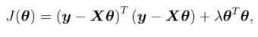
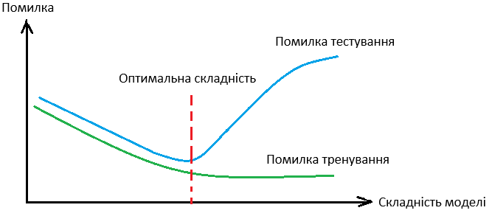
Рис. 1.2. Зв'язок між складністю моделі та її граничною точністю

Нейронні мережі
У цьому контексті NN розподілена і паралельна модель, яка здатна наближати складні нелінійні функції. Мережа складається з обчислювальних одиниць, званих нейронами, зібраними топологією.
Модель нейрона
Нейрон - обчислювальна одиниця, що виконує нелінійне перетворення своїх входів
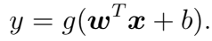
Аргумент $w^{T}x+b$ функції g часто розглядається як z. Тому рівняння можна переписати як
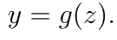
Типова схема показана на малюнку 1.3, на якому зображені входи, зміщення ваг та функція активації.
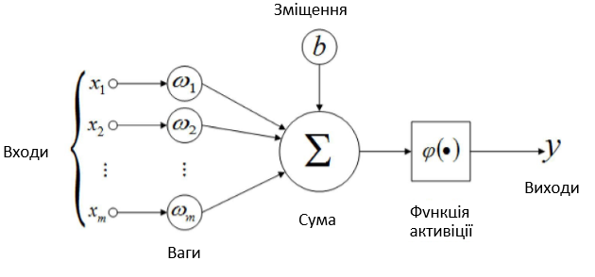
Рис. 1.3. Модель штучного нейрона [1]
Вхідні дані
Кожен нейрон має кілька входів x, об'єднаних разом для виконання певної операції. Кожен вхід має позначену йому вагу.
Ваги
Входи нейрона зважуються за параметрами w, які змінюються в процесі навчання. Кожна вага дає силу кожному окремому входу в нейрон. Основна ідея полягає в тому, що при малій вазі певний вхід не сильно впливає на вихід нейрона. Її вплив великий у протилежному випадку.
Зміщення
Іншим модифікуючим параметром є зміщення b, яке контролює вплив нейрона в цілому.
Функція активації
Щоб мережа наближала нелінійну функцію, кожен нейрон повинен виконувати нелінійне перетворення свого входу. Це робиться за допомогою функції активації g (z). Існує кілька різних часто використовуваних функцій активації. Її використання залежить від типу мережі, а також від типу шару, в якому вони працюють.
Однією з найдавніших і історично найчастіше використовуваних функцій активації є сигмоїдна функція. Вона визначається за допомогою
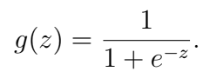
Проблема сигмоїда полягає в тому, що його градієнт стає дійсно плоским в обох екстремах і, як такий, уповільнює процес навчання.
В даний час найбільш часто використовуваною функцією активації є ReLU (англ. rectified linear unit — лінійний блок випрямлення).
Вона визначається як
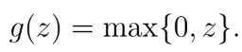
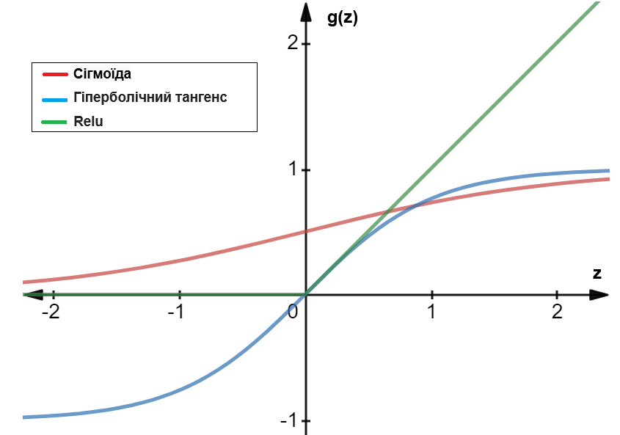
Рис. 1.4. Графік функцій активації

Топологія мережі
Найчастіше NN упорядковані шарами. У кожному шарі може бути від 1 до n нейронів. Шари ієрархічно укладаються. У типовій термінології перший шар називається вхідним шаром, останній шар називається вихідним шаром, а шари між ними називаються прихованими.
Найбільш поширеною схемою мережі називається повністю пов'язана, коли кожен нейрон у прихованому шарі має вхідні з'єднання від усіх нейронів попереднього шару і - 1, а його вихід з'єднаний з входом кожного нейрона в наступний шар і + 1. З цього моменту термін NN буде позначати повністю підключену пряму нейронну мережу.
Нейрони у вихідному шарі потребують виходу, який може виробляти розподіл ймовірностей для оцінки окремих класів. З цієї причини найчастіше використовується активаційна функція softmax. Softmax - це нормалізована експоненціальна функція. Вона використовується для представлення ймовірності того, що екземпляр є членом класу j як
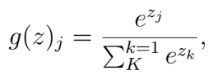 де k - загальна кількість класів.
Функція втрат
Однією з найпоширеніших функцій втрат, що використовується в NN для класифікації на кілька класів, є категорична перехресна ентропія. Для функції активації softmax функція втрат визначається як
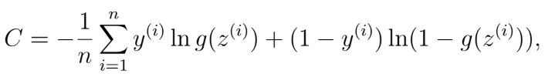
де y (i) - правильний клас екземпляра, а n - загальна кількість екземплярів.
Порядок оптимізації
Найпростіший алгоритм навчання називається градієнтним спуском. Кожна процедура оптимізації для NN заснована на спуску градієнта. Іншими словами, саме ітеративний процес має на меті зменшити похибку навчання мережі шляхом диференціювання функції втрат та коригування параметрів θ моделі шляхом дотримання негативного градієнта.
Проблема полягає в тому, що функція втрат всієї мережі дуже складна і має безліч параметрів. Щоб знайти градієнт функції втрат, необхідно пройти всі одиниці мережі та оцінити їх внесок у загальну помилку. Техніка, яка використовується для вирішення цієї проблеми, називається зворотним поширенням.
Зворотне поширення
Для оцінки впливу окремих одиниць у мережі використовується зворотне поширення для обчислення дельти , де l - шар, а j - індекс нейрона в цьому шарі. Алгоритм починається з виходу мережі, точніше її функції втрат.
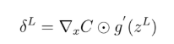
де L - останній шар мережі, а $∇xC$ - градієнт функції втрат відносно x, а ⊙ - продукт Адамара.
У наступних нижніх шарах дельти обчислюються як
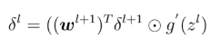
Кожен нейрон має два модифіковані параметри b і w.
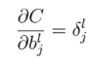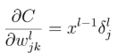
Оптимізація градієнта спуску
Зворотне розповсюдження оцінює градієнт усіх змінних параметрів b і w в мережі. На ці параметри можна віднести вектор θ.
Тому градієнт функції, яку потрібно мінімізувати, можна записати як 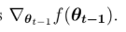
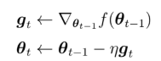
Алгоритм має один мета-параметр η, який часто називають швидкістю навчання. Він визначає, як швидко оновлюються параметри θ. Простий спуск градієнта має недолік, що оновлення параметрів завжди точно пропорційне зміні градієнта. Це може стати проблемою, коли зміна градієнта сповільнюється. Тому кращим є алгоритм стохастичного градієнтного зниження. Слово стохастичне означає, що під час тренування алгоритм використовує випадкові підбори екземплярів для тренування.

Конволюційні нейронні мережі
CNN - це тип нейронних мереж, який використовує операцію згортки замість загального множення матриць. Використовується в програмах обробки зображень та природної мови.
Структура згорткових мереж зазвичай складається з трьох різних типів шарів. Вирізняють наступні види шарів - згортковий, шар об'єднання та повністю пов'язаний. Кожен тип шару має різні правила розповсюдження сигналу вперед та помилки назад.
Як правило, CNN структуровані з двох частин. Перша частина, яку зазвичай називають вилученням особливостей, - це використання комбінацій згорткових та агрегувальних шарів. Друга частина, що називається класифікацією, - це використання повністю пов'язаних шарів. Структура проілюстрована на малюнку 1.5.
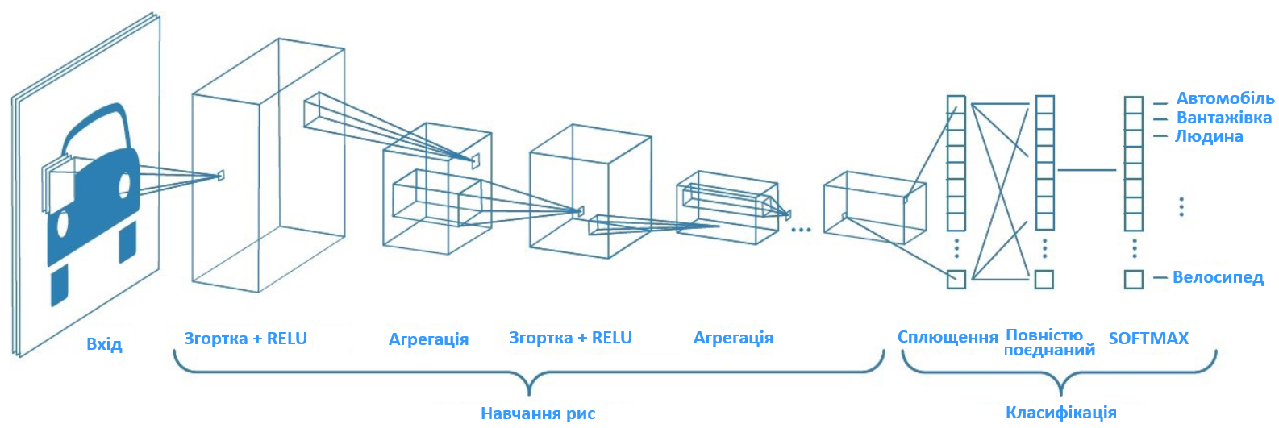
Рис. 1.5. Типова структура згорткової нейронної мережі [2]
Згортковий шар
Як випливає з назви, цей шар використовує операцію згортання, в результаті якої вихід активізується сильніше у відповідь на конкретні локальні піксельні шаблони. Операція згортання виконується на вході з певним фільтром, який називається ядром. Вихід операції згортання зазвичай називається картою рис. Вхід у згортковий шар - це зображення (у випадку першого мережевого шару) або карта рис з попереднього шару. Ядро, як правило, має квадратну форму, а його ширина може становити від 1 до N пікселів. Карта рис створюється згортанням ядра над кожним заданим елементом введення.
Кожен згортковий шар, як правило, складається з кількох різних ядер. Іншими словами, вихід цього шару є тензором, що містить мапу особливостей для кожного використовуваного ядра. Кожне із них призначений для підкреслення різних особливостей вхідного зображення. У перших шарах ці риси, як правило, є абстрактними фігурами, шаблонами. Чим вище шар, тим складніші риси фіксуються. Згортковий шар має нелінійність на своєму виході, яку іноді також називають стадією детектора. Це еквівалентно функції активації NN.
Шар агрегації
Цей шар зазвичай не виконує жодного навчального процесу, а використовується для зменшення розміру отриманих даних. Принцип полягає в тому, що вхід поділяється на кілька прямокутних елементів, що не перекриваються, а комірки всередині кожного елемента використовуються для створення однієї одиниці виводу. Це зменшує розмір вихідного шару при збереженні найважливішої інформації, що міститься у вхідному шарі. Іншими словами, шар об'єднання стискає інформацію, що міститься у вхідному документі. Тип операції, що виконується на кожному елементі, визначає тип шару об'єднання. Ця операція може бути усередненням над одиницями всередині елемента або вибіркою максимального значення з елемента.
Пряме поширення шару згортки
Рівняння, використані в цьому розділі, були натхнені з [3]. Кожен згортковий шар на своєму вході виконує операцію згортання. Якщо припустити, що введення шару має розмір N × N одиниць, а ядро має розмір m × m. Згортання обчислюється за (N −m + 1) × (N −m + 1) одиницями без нульової підкладки. Обчислення виходу згортки $x_{ij}^{l}$ визначається як
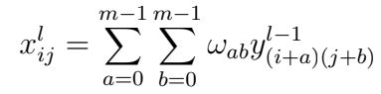
де i, j ∈ (0, N - m + 1), l - індекс поточного шару, ωab - ваги ядра, 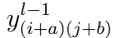- вихід попереднього шару.
Вихід згорткового шару $y_{ij}^{l}$ обчислюється шляхом пропуску виходу операції згортання $x_{ij}^{l}$ через нелінійність:
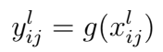
де g являє собою цю нелінійну функцію.
Зворотне поширення шару згортки
Зворотне поширення відбувається за тими ж принципами, що і пряме. Різниця полягає в тому, що ядра згортки поділяють ваги для всього шару, а також не мають зміщення.
Дано часткову похідну помилки попереднього шару щодо виходу згорткового шару 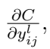 вплив ваг ядра на функцію втрат обчислюється як
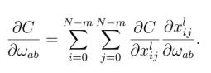
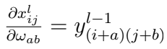 , таким чином
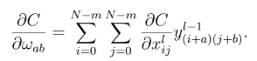
дельта 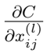 обчислюються використовуючи правило ланцюга
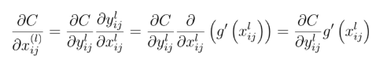
Оскільки 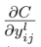 вже задано. дельти обчислюються шляхом виведення функції активації. Останній крок стосується поширення помилки на попередній шар за рівнянням
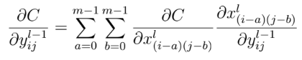
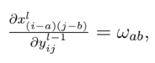, тому
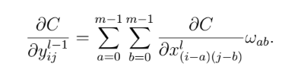
Результат виглядає підозріло схожим на операцію згортання і може бути інтерпретований як згортання помилки із перевернутим ядром.
Зворотне поширення шару агрегації
Як було сказано в розділі для прямого поширення, в шарі агрегації не відбувається явного процесу навчання. Помилка поширюється назад, залежно від того, як сигнал поширювався вперед. Тобто лише на одиницю з максимальним виходом у фазі поширення вперед (іншими словами, переможця об'єднання). Як результат, помилка поширюється дуже рідко.

Висновки до розділу 1
- Досліджено методи та алгоритми машинного навчання, що застосовуються для цілей комп’ютерного зору. Зокрема обґрунтовано використання конволюційних нейронних мереж, як головної техніки для класифікайії зображень.

РОЗДІЛ 2
АНАЛІЗ МЕТОДІВ КЛАСИФІКАЦІЇ ЗОБРАЖЕНЬ ТА ВИЯВЛЕННЯ ОБ’ЄКТІВ
У цьому розділі представлено, як саме принципи згорткової нейронниої мережі, досліджені у першому розділі, застосовуються на практиці у виді існуючих моделей, що вирішують прикладні задачі. Після чого розглядаються техніки виявлення об’єктів, що є наступним елементом у вирішинні поставленої проблеми.

Моделі класифікаторів

LeNet
LeNet була одною з перших успішних моделей CNN. Вона працює із входами сірої шкали 32 × 32 пікселів (або 28 × 28, оточених 4 пікселями заповнення), вхідні зображення попередньо обробляються для центрування, нормалізації, сегментації і т. д. Перша згортка застосовується без заповнення, вона має розмір ядра 5 × 5, що видає обсяг розміром 28 × 28. У початковій версіі використовується вихідна глибина 6 для першого шару згортки. Іншими словами, перший шар тренує шість ядер розміром 5 × 5, трансформуючи об'єм вводу 32 × 32 × 1 (глибина 1, а не 3, оскільки вхід не забарвлений) у вихід 28 × 28 × 6. LeNet-5 має сім шарів, як показано на малюнку 2.1, п'ять з них мають треновані ваги.
Таблиця 2.1 демонструє операції, виконані на кожному рівні, відповідну кількість параметрів, які повинні бути навчені (значення ваг і зміщеннь) і кількість операцій множення (така ж кількість операцій додавання) на кожному рівні.
Незважаючи на просту конструкцію, невелику глибину і особливу просту задачу, що працює з попередньо обробленим нормалізованим введенням, модель має більше 61 тис. параметрів, близько півмільйона операцій множення і півмільйона операцій додавання. F6 - це повністю підключений прихований шар, а F7 - повністю підключений вихідний шар, глибина виходу останнього шару - це число класів в цьому прикладі, яке представляє собою десять цифр від 0 до 9. Можна зауважити, що більшість ваг знаходяться в шарі, який гладжує вхідні дані безпосередньо перед повністю з'єднаними шарами, в LeNet це шар C5 з 78% ваг.

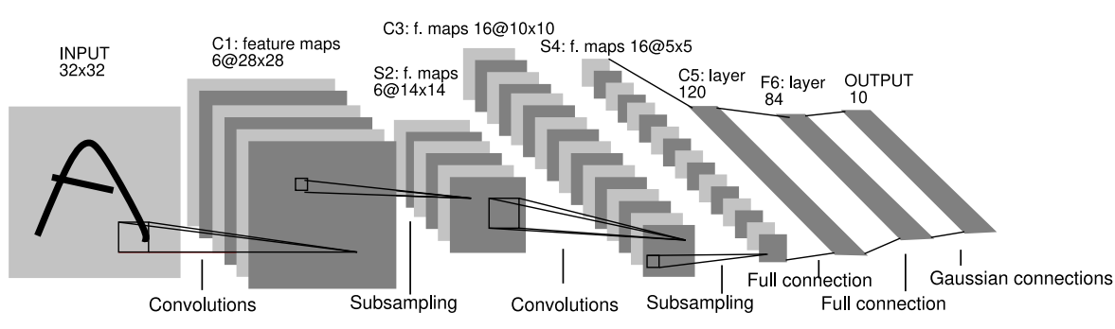
Рис. 2.1. Модель LeNet-5 [4]

Таблиця 2.1.
Детальна інформація про шари LeNet [4]
W × H × D / S означає ширину, висоту, глибину і крок відповідно
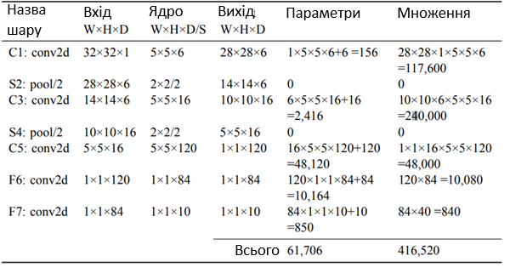

AlexNet
Дизайн цієї CNN показаний на малюнку 2.2, де показано як дві її половини працюють на двох графічних процесорах. Обробка починається з вхідного зображення, яке пропускається через ядро 11 × 11 глибиною 48 на двох процесорах, в результаті чого виходить 96 фільтрів для вивчення.

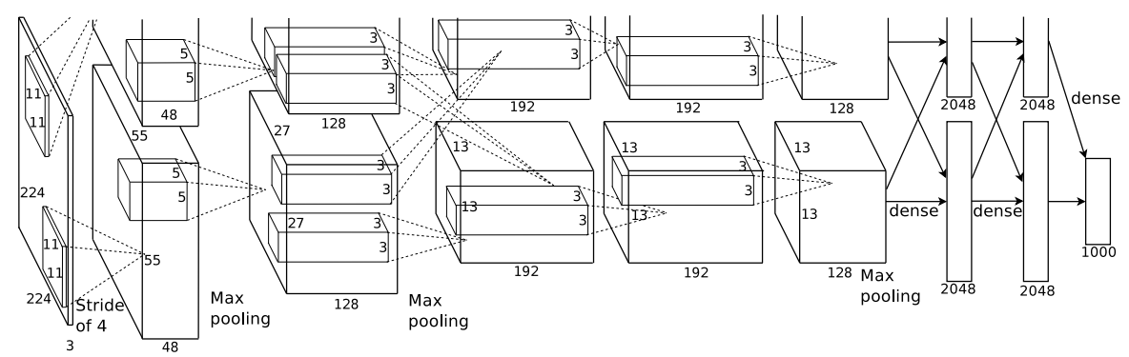
Рис. 2.2. AlexNet працює на двох ядрах GPU [5]

Злегка змінена версія AlexNet звана AlexNet v2 (Krizhevsky, 2014) показана в таблиці 2.2.

Таблиця 2.2.
Аналіз шарів AlexNet v2 [5]
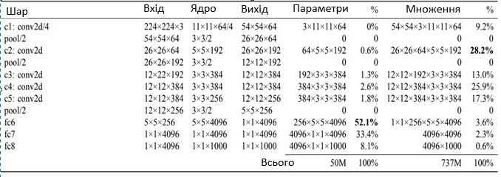

ZFNet
Основним внеском ZFNet є концепція «DeConv». Частина вхідного зображення покривається сірим квадратом, щоб побачити, яка частина зображення активує яку частину нейронної мережі.
Ця модель - злегка модифікована Alexnet, тієї ж глибини, тих же блоків з меншим кроком - два при першій згортці і з меншим розміром фільтра 7 замість 11, трохи більше ваг і операцій, подробиці див. в таблиці 2.3.

Таблиця 2.3.
Аналіз шарів ZFNet [6]
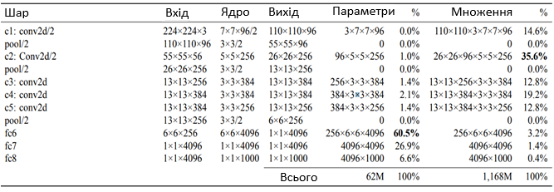

VGG
В оригінальній розробці обговорювалися багато варіантів, названі на честь кількості шарів з вагами. Наприклад, VGG16 (варіант D в документі) має 16 шарів з вагами. VGG16 має 138M ваг, 74% з яких знаходяться в шарі fc6, як видно з таблиці 2.4. VGG-16 найбільш ефективний варіант VGG. Він кращий, ніж дрібніші варіанти, такі як VGG-11 (варіант A), і більш глибокі варіанти, такі як VGG-19 (варіант E).

Таблиця 2.4.
Аналіз шарів VGG-16 [9]
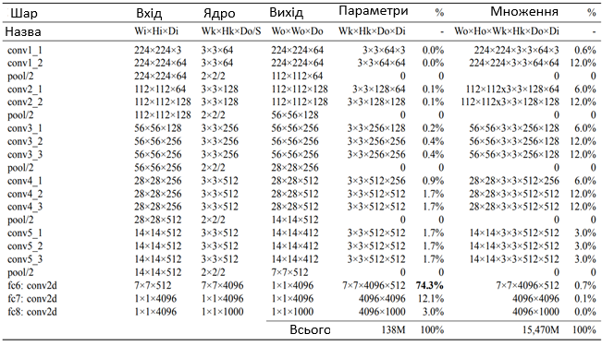

GoogLeNet
GoogLeNet має 22 шари з вагами, які навчаються (у два рази глибше, ніж AlexNet v2). Конструкція цієї моделі дуже відмінна, а саме вхідні потоки об'єднуються з допомогою «DepthConcat», який, як слідче назва, конкатенує вихідні деталі різних шляхів по глибині вихідного обсягу. Будівельний блок цієї мережі називається «початковим модулем», який показан на малюнку 2.3. Ця CNN складається з дев'яти початкових блоків (не плутати із шарами). Кожен блок є два шари у глибину (окрім однієї гілки, яка має один шар.

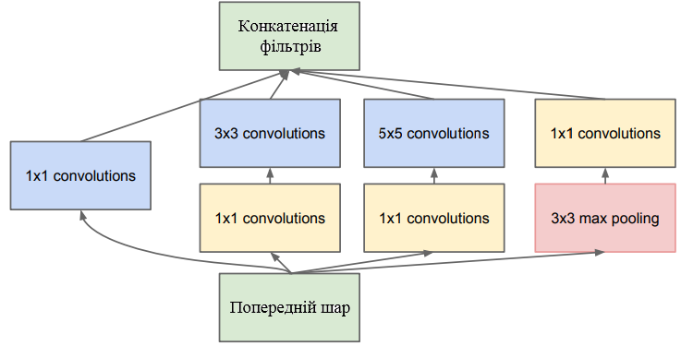
Рис. 2.3. Блок мережі Inception [7]

Як згадувалося раніше, ці гілки об'єднуються з використанням «конкатенації глибини», наприклад, перший початковий блок приймає вхідні дані розміром 28 × 28 × 192 (виходячи з вихідних даних попередніх згорток і об'єднання), які передаються в чотири згадані гілки. Гілка 1×1×64 виводить 28×28×64, гілка 3×3×128 виводить 28×28×128, гілка 5×5×32 виводить 28×28×32 та гілка max pool виводить 28×28×32 (оскільки крок об'єднання = 1), отриманий розмір виходу 28 × 28, тоді загальна вартість глибини становить 64 + 128 + 32 + 32 = 256.
Із роботи метод поділу операторів видно, що замість створення гілки 3 × 3 × 128, вона перетворюється в 1 × 1 × 96, а потім в 3 × 3 × 128. У таблиці 2.5 порівнюється частина 3 × 3 першого блоку Inception в порівнянні з його незменшенним еквівалентом з використанням множника глибини 96 (зменшення глибини введення з 192 до 96), і в результаті цього скорочення кількість ваг та множень зменшенується приблизно на 41%.

Таблиця 2.5.
Накладні витрати на згортку 3 × 3 × 128 в Inception майже вдвічі зменшуються за допомогою роздільних операторів [7]
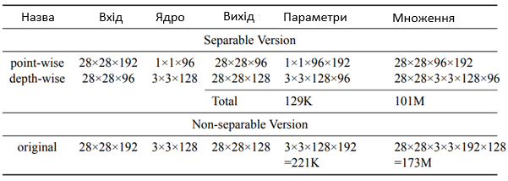

У таблиці 2.6 показано частину 5 × 5 першого блоку Inception в порівнянні з його зменшеним еквівалентом, використовуючи множник глибини 16 (зменшення вхідної глибини з 192 до 16), і в результаті цього кількість ваг і множень було зменшено на 90%.
Використання гілки 1 × 1 по суті аналогічно наявності повністю підключеного прихованого шару, але набагато менш витратного, і оскільки це проміжний шар, він може бути розглянутий як проміжний точковий крок в роздільному операторі.

Таблиця 2.6.
Накладні витрати на 5 × 5 × 32 згортку в Inception зменшуються на 90% [7]
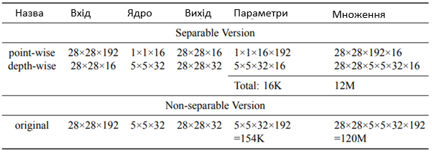

Загальні властивості цього дизайну:
• Він може вивчати характерні риси в контексті згортки 3 × 3 та 5 × 5 на одному рівні шару.
• Він може передавати риси з різних контекстів від шару до шару (наприклад, поєднання рис 3 × 3 від одного шару до рис 3 × 3 або 5 × 5 попереднього шару), збільшуючи та урізноманітнюючи розмір сприйнятливого поля.
• Немає повністю пов'язаних шарів безпосередньо перед класифікаційним шаром (інші CNN мають прихований шар з 4096 нейронами з більшістю ваг, що навчаються), який тут виключений і зберіг більше 70% втрачених ваг (порівняно з шаром з ім'ям fc6 в мережі VGG-16.
• Мережа має загалом 6М ваг порівняно з 60М у AlexNet (як у таблиці 2.2) та 138М у VGG-16 (як у таблиці 2.4) та 1,5G множеннь (порівняно з 15,4G множеннями у VGG-16) з кращою точністю
Також в Inception введено поняття «допоміжні класифікатори» як контрзахід для зникаючого градієнта. Крім останніх глибоких повністю пов'язаних шарів, за якими слідує softmax, що виводить ймовірності кожного класу, модель має набагато більш ранні бічні повністю зв'язані шари і softmax складові. Частина втрат цих допоміжних класифікаторів додається до підсумкової спільної втрати. Таким чином, мережа зможе виконати завдання класифікації якомога раніше, перш ніж заглибитися. Після того як навчання зроблено, бічні вежі видаляються, тому що вони не потрібні в класифікації.

Inception v2 та v3
У другій версії Inception фільтр 5 × 5 був замінений на 3 × 3 (оскільки два зчеплених 3 × 3 та 5 × 5 матимуть однакове сприйнятливе поле). Крім скорочення по глибині в Inception v2 було введено скорочення по ширині і висоті, яке називається «просторова факторизація» з використанням асиметричних згорток, які поділяють ядра k × k на k × 1, за якими слідує 1 × k. У Inception v1 всі блоки були ідентичні, в той час як остання версія має багато варіацій початкового блоку. Два варіанти цієї техніки видно на малюнку 2.4.
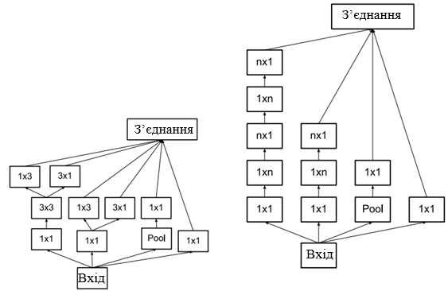

Рис. 2.4. (a) Блок Inception v3 (b) Блок Inception v3 із n=7 [10]

ResNet
Глибші мережі важче навчати через зникання градієнтів. Як спосіб боротьби із цим основна ідея ResNet полягає в тому, щоб передавати вихідний сигнал незміненим після кожних двох шарів з налаштованим вагами, використовуючи додавання і ReLU (як видно на малюнку 2.5 a).
У цій моделі використовується форма роздільного оператора звана «вузьким місцем» (як на малюнку 2.5 b), яка розміщує ядро 1 × 1 до і після ядра 3 × 3.
Оскільки вихідний сигнал не згасає з глибиною, це дозволяє заглиблюватися до тисячі шарів. Різні варіації цієї конструкції мають 50, 101, 152, 200 і навіть 1000 шарів.
Як і в Inception, в ResNet немає шару з більшістю ваг, ваги добре розподілені, так як найважчий шар з точки зору кількості параметрів має близько 8% ваг в 50-шарової версії (тобто останній повністю підключений шар), 4,7% у версії з 101 шаром, 3,9% у версії з 151 шаром.
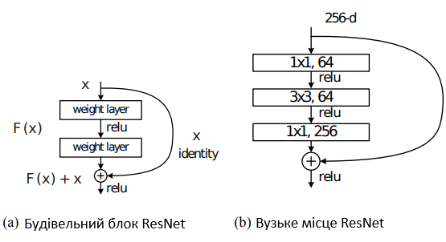
Рис. 2.5. Будівельний блок ResNet [8]

Inception v4
Inception v4 - це варіант раніше обговорюваного Inception, який використовує залишкові з'єднання подібно до ResNet. Порівняння версій Inception наведено у таблиці 2.7.

Таблиця 2.7.
Порівняння версій Inception
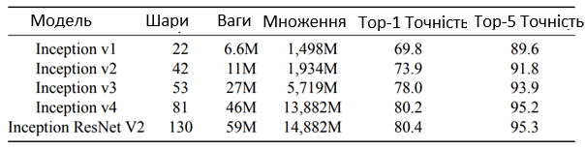

Кількість шарів вводить в оману, через використання поділюваних операторів, коли блок включає до двох або більше шарів.

MobileNet
MobileNet – мережа створена для роботи на мобільних пристроях. Таким чином, вона конкурує не по точності, а по швидкості. Модель представляє роздільну по глибині згортку (Depthwise Convolution), яка розділяє фільтрацію і об'єднання вхідних даних в новий набір вихідних даних на два рівня, окремий рівень для фільтрації і окремий рівень для об'єднання. Ця факторизація призводить до різкого скорочення обчислень і розмірів моделі [12].
MobileNet володіє конкурентоспроможною точністю в порівнянні з Inception v3 при кількості параметрів вп’ятеро меншою.
Таблиця 2.8.
Шари мережі MobileNet [12]
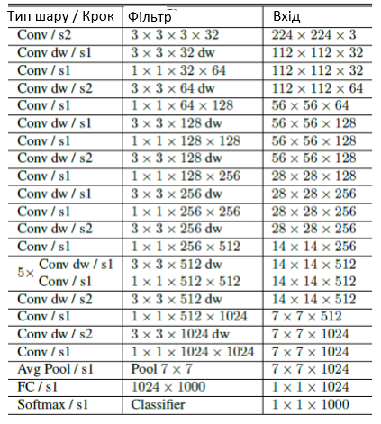
Нормалізація партій та активація ReLU присутні після кожної згортки.
У таблиці 2.9 наведені підсумки характеристик порівнянних мереж. Можна зауважити, що розвиток архітектур супроводжується збільшенням глибини мереж. Варто відзначити, що при виборі найбільш оптимальної мережі потребно брати до уваги вартість її точності та кількість параметрів, тому що для застосування моделі на компактному пристрої потрібна “легка” модель. Таким чином, в якості класифікатора є вибрана модель MobileNet. Вона має найменше параметрів та показує гарну точність.
Таблиця 2.9.
Порівняння справності згорткових нейронних мереж для завдання класифікації зображень
Назва мережі | Параметри  [мільйонів] | Точність  Imagenet [%] | Кількість шарів
AlexNet | 60 | 63,3 | 8
ZFNet | 60 | 64 | 7
VGG16 | 138 | 74,4 | 19
Inception-v1 | 5 | 69.8 | 27
Inception-v3 | 23.8 | 78,8 | 159
ResNet | 6.8 | 79 | 152
Inception-ResNet | 55.8 | 80.1 | 164
MobileNet-v1 | 4.23 | 70.6 | 28

Виявлення об'єктів
Технологія виявлення об'єктів має справу з виявленням примірників семантичних об'єктів певного класу в цифрових зображеннях і відео.
Виявлення об'єктів має застосування в багатьох областях в наші дні. Відеоспостереження, виявлення пішоходів, стеження за об'єктами, самостійне водіння автомобілів, розпізнавання осіб, а також медицина.
Основні етапи ідентифікації об'єктів і їх розташування на зображенні наступні:
1. Розділити вхідне зображення на різні області
2. Для кожної області передбачити клас об'єкта і обмежувальний прямокутник.
3. Об'єднати всі ці області, щоб отримати вихідне зображення з виявленими об'єктами.
Щоб оцінити вправність системи детекції, утилізують наступні метрики (рисунок 2.6).
Точність (англ. Precision) даного класу в класифікації, або позитивне передбачуване значення, задається як співвідношення справжнього позитиву (TP true positive) та загальної кількості прогнозованих позитивних результатів.
$Точність =\frac{TP}{ TP+FP}$
Відгук (англ. Recall) – доля справжніх позитивів або чутливість, даного класу в класифікації визначається як співвідношення TP і загальних позитивних результатів позитивної істини. Формула наводиться як така:
$Відгук=\frac{TP}{ TP+FN}$
Метрика, що використовується при вимірюванні точності детекторів об'єктів називається mAP - mean Average Precision (середня точність).
mAP набору запитів визначається як:
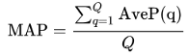
де Q - кількість запитів у наборі, а AveP (q) - середня точність (AP) для даного запиту, q.
mAP – це середнє значення AP, обчислене для всіх класів.
AP обчислюється, беручи площу під кривою на графіку PR (Precision Recall).
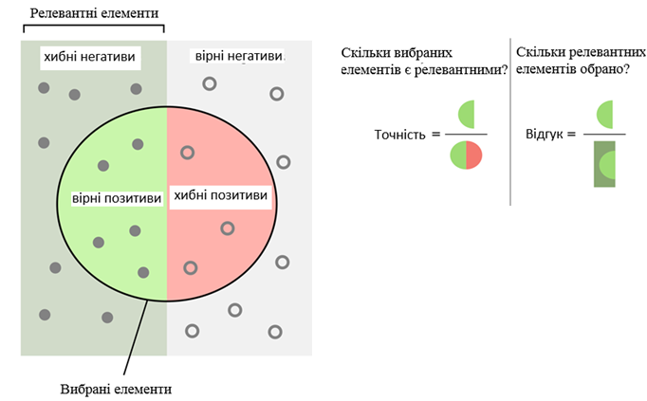
Рис. 2.6. Точність та відгук [13]

RCNN
Регіональна конволюційна нейронна мережа.
Щоб визначити можливі області для виявлення об'єкта, алгоритм RCNN [14] пропонує кілька регіонів на зображенні і перевіряє, чи містить будь-який з цих регіонів який-небудь об'єкт. RCNN використовує вибірковий пошук для вилучення цих блоків.
Алгоритм пропозиції регіону
Алгоритми пропозиції регіонів ідентифікують передбачувані об'єкти на зображенні за допомогою сегментації. В сегментації ми групуємо суміжні області, які схожі один на одного, грунтуючись на певних умовах, таких як колір, текстура і т.д., групуючи пікселі в меншу кількість сегментів. Важливою властивістю методу пропозиції регіону є дуже високий рівень відгуку. Регіони, які містять об'єкти, які ми шукаємо, повинні бути в нашому списку регіональних пропозицій. Тому в нашому списку регіональних пропозицій може бути багато регіонів, у яких немає жодного об'єкта. Іншими словами, алгоритм пропозиції регіону може генерувати багато помилкових позитивів, якщо він вловлює всі справжні позитивні результати. Більшість з цих помилкових позитивів будуть відхилені алгоритмом розпізнавання об'єктів. Час, що витрачається на виявлення, збільшується, коли у нас з'являється більше помилкових позитивів, але на точність це впливає незначно. Але мати високий відгук все ще хороша ідея, тому що альтернатива пропуску областей, що містять реальні об'єкти, серйозно впливає на частоту виявлення.
Нижче наведено короткий опис кроків, що виконуються в RCNN для виявлення об'єктів
- Спочатку береться попередньо навчена конволюційна нейронна мережа.
- Потім ця модель проходить перепідготовку. Останній рівень мережі навчається на основі кількості класів, які повинні бути виявлені.
- Третій крок - отримати регіони інтересу RoI (області, що містять деякий об'єкт) для кожного зображення. Потім всі ці області змінюються так, щоб вони могли відповідати вхідному розміру CNN.
- Після отримання регіонів SVM навчається класифікувати об'єкти і фон. Для кожного класу навчається один двійковий SVM.
- Нарешті, навчається модель лінійної регресії для створення більш точних обмежувальних рамок для кожного ідентифікованого об'єкта на зображенні.

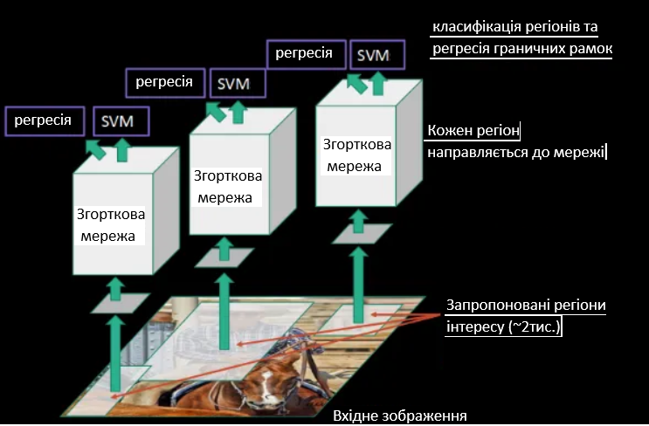
Рис. 2.7. Принцип роботи мережі RCNN [19]

RCNN має свої обмеження. Навчання моделі RCNN коштує дорого і є повільним завдяки таким властивостям:
- Витяг 2000 областей для кожного зображення на основі вибіркового пошуку. Витяг рис з використанням CNN для кожного регіону зображення. Припустимо, у нас є N зображень, тоді число рис CNN буде N * 2000.
- Весь процес виявлення об'єктів за допомогою RCNN складається з трьох моделей:
- CNN для вилучення ознак
- Лінійний класифікатор SVM для ідентифікації об'єктів
- Модель регресії для уточнення обмежувальних рамок.
Прогнозування кожного нового зображення займає близько 40-50 секунд, що робить модель громіздкою і дуже повільною.

Fast RCNN
Замість запуску CNN 2000 разів для кожного зображення, ми можемо запустити його тільки один раз для кожного зображення і отримати всі області інтересу.
У Fast RCNN вхідне зображення передається в CNN, яка, в свою чергу, створює карти згортальних об'єктів. Використовуючи ці карти, витягуються запропоновані регіони. Потім працює шар агрегації RoI, щоб перетворити всі запропоновані регіони в фіксований розмір, щоб він міг бути переданий в повністю підключену мережу.

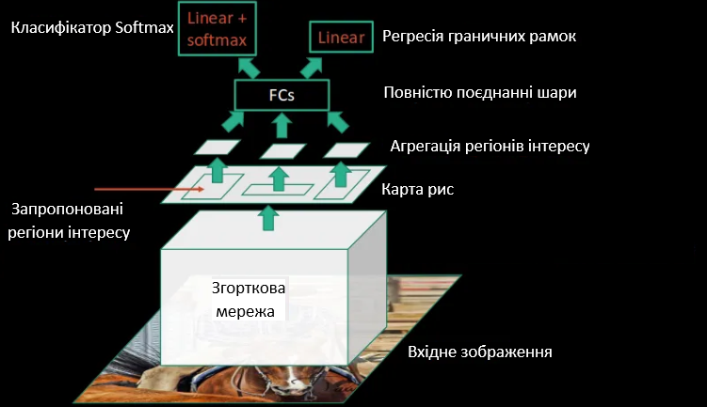
Рис. 2.8. Принцип роботи мережі Fast RCNN [11]

Але навіть Fast RCNN має певні проблемні області. Він також використовує вибірковий пошук як метод пропозиції для пошуку регіонів інтересів, що є повільним і трудомістким процесом. Для виявлення об'єктів потрібно приблизно 2 секунди на зображення, що набагато краще порівняно з RCNN. Але якщо ми розглянемо великі набори даних у реальному житті, то навіть Fast RCNN вже не виглядає таким швидким.

Faster RCNN
Хоча Fast RCNN використовує селективний пошук для генерування регіонів інтересу, Faster RCNN (Shaoqing Ren, Kaiming He, Ross Girshick, Jian Sun 2015) використовує "регіональну мережу пропозицій" (RPN). RPN використовує розсувне вікно над картами рис від CNN, і в кожному вікні воно генерує k анкерних боксів різної форми та розміру:
Для кожного боксу RPN передбачає дві речі:
перше - це ймовірність того, що анкер є об'єктом (він не враховує, до якого класу належить об'єкт);
друге – це регресор обмежувальних боксів для регулювання кращого прилягання їх до об'єкта.
Прогнозування зображення займає 0,2 секунди.

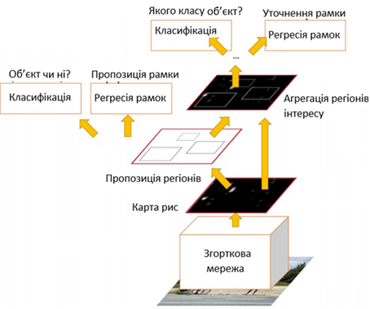
Рис. 2.9. Принцип роботи мережі Faster RCNN [20]

Усі алгоритми виявлення об'єктів, які ми обговорювали до цього часу, використовують регіони для ідентифікації об'єктів. Мережа не дивиться на повне зображення за один раз, а фокусується на частинах зображення послідовно. Таким чином, алгоритм вимагає багато проходів через одне зображення для вилучення всіх об'єктів.

YOLO
Попередні мережі не дивляться на все зображення, а тільки на ті частини зображення, які мають більше шансів на утримання об'єкта. YOLO (англ. You Only Look Once — Ти дивишся лише один раз) (Joseph Redmon, Santosh Divvala, Ross Girshick, Ali Farhadi 2015), з іншого боку, бере все зображення в одному екземплярі і передбачає координати прямокутника і ймовірності класу для цих прямокутників.
Модель ділить вхідне зображення на сітку (наприклад, сітка 19 х 19). Класифікація і локалізація зображень застосовуються до кожної комірки сітки. Всі комірки мають мітку $y$, що є восьмимірним вектором:

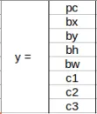

$pc$ – визначає, чи присутній об'єкт в сітці чи ні (ймовірність);
bx, by, bh, bw – вказують обмежувальний прямокутник, якщо є об'єкт;
c1, c2, c3 – представляють класи. Таким чином, якщо об'єкт є наприклад автомобілем, c2 буде 1, а c1 і c3 будуть 0 і т. д.
Якщо середня точка обох об'єктів лежить в одній комірці, прогнозується лише один об'єкт. Щоб отримати обидва об'єкти, попередньо визначається два різні обмежувальні бокси. Тепер для кожної сітки замість одного виходу є два виходи. Завжди можна збільшити кількість якірних боксів. Об'єкти присвоюються якірним боксам на основі подібності їх форми.

Intersection over Union (Коефіцієнт Жаккара)
Як вирішити, чи дає передбачена обмежувальна рамка хороший результат (або поганий)? Модель розраховує перетин по об'єднанню фактичного прямокутника і прогнозованого сполучного прямокутника. Якщо IoU перевищує визначений поріг (скажімо, 0.5), ми можемо сказати, що прогноз досить хороший (малюнок 2.10).

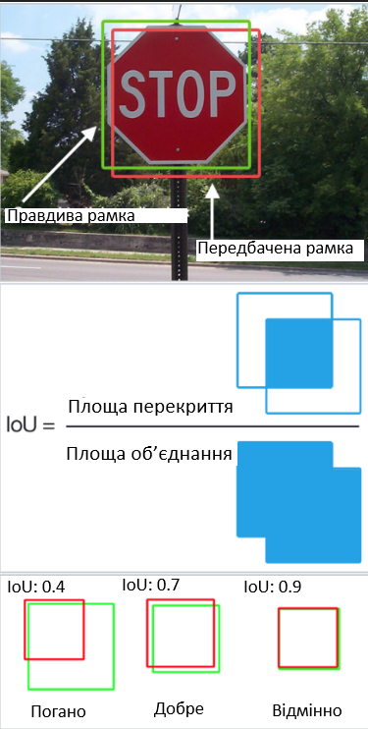.
Рис. 2.10. Коефіцієнт IoU [15]

Одна з найбільш поширених проблем з алгоритмами виявлення об'єктів полягає в тому, що замість виявлення об'єкта тільки один раз, вони можуть виявити його кілька разів.
Техніка Non-Max Suppression застосовується до передбачених блоків, щоб отримати одне прогнозування на об'єкт. Вона переглядає ймовірності, пов'язані з кожним виявленням, і приймає найбільше значення, доки усі блоки не будуть обрані або усунені, і ми не отримаємо остаточні обмежувальні блоки.

SSD
Наступний метод виявлення – SSD (англ. Single Shot MultiBox Detector) [17]. Його архітектура заснована на моделі VGG-16 (малюнок 2.11). Замість оригінальних повністю підключених шарів VGG був доданий набір допоміжних згортальних шарів, що дозволяє витягувати елементи в декількох масштабах і поступово зменшувати розмір вхідних даних для кожного наступного шару.

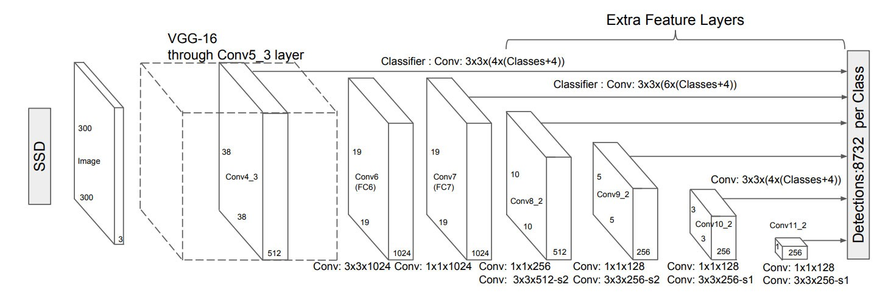
Рис. 2.11. Архітектура мережі SSD [16]

MultiBox
Техніка регресії прямокутника в SSD заснована на методі MultiBox. Це метод для швидкої пропозиції координат обмежувального боксу.
Функція втрат MultiBox також поєднала два найважливіші компоненти, які застосовані в SSD:
- Втрата впевненності: показує, наскільки мережа впевнена в наявності об’єкту в обчисленій обмежувальній рамці. Категоріальна крос-ентропія використовується для обчислення цієї втрати.
- Втрата розташування: визначає, наскільки далеко передбачені обмежувальні рамки знаходяться від справжніх з навчального набору. Тут використовується L2-норма.
У MultiBox якорні бокси попередньо розраховані і точно відповідають розподілу блоків істинності. Ці пріори вибираються таким чином, щоб їх IoU було більше 0,5. Тому MultiBox починається з апріорних прогнозів і намагається регресувати ближче до граничних рамок істини.
Він містить 11 пріорів на комірку карти об'єктів (8x8, 6x6, 4x4, 3x3, 2x2) і тільки один на мапі об'єктів 1x1, що дає в цілому 1420 пріорів на зображення, що забезпечує надійне покриття вхідних зображень в декількох масштабах, для виявлення об'єктів різних розмірів.
Покращення SSD
Повертаючись до SSD, був доданий ряд налаштувань, щоб зробити цю мережу ще більш здатною до локалізації та класифікації об'єктів.
Фіксовані пріори: на відміну від MultiBox, кожна комірка карти рис пов'язана з набором обмежувальних рамок за замовчуванням різних розмірів і співвідношень сторін. Ці пріори вибираються вручну, тоді як в MultiBox вони були обрані тому, що їх IoU по відношенню до основного істинного значення було більше 0,5. Теоретично це повинно дозволити узагальнити SSD для будь-якого типу введення.
Втрата розташування: SSD використовує плавну норму L1 для розрахунку втрати місця розташування. Хоча вона і не така точна, як L2-норма, вона все ж дуже ефективна і дає SSD більше можливостей для маневру, тому що тоді детектор не намагається бути «ідеальним по пікселям» в своєму граничному прогнозі.
Додаткові характеристики SSD
- Більше рамок за замовчуванням (8732) призводить до більш точного виявлення, хоча це впливає на швидкість.
- Наявність MultiBox на декількох шарах призводить до кращого виявлення, завдяки детектору, що працює на рисах у кількох роздільних здатностях.
- 80% часу витрачається на базову мережу VGG-16: це означає, що при більш швидкій та однаково точній мережі витягнення рис, продуктивність SSD може бути ще кращою.
- SSD-500 (варіант з найвищою роздільною здатністю з використанням вхідних зображень 512x512) досягає найкращого mAP на датасеті Pascal VOC2007 76,8%, але за рахунок швидкості, де його частота кадрів падає до 22 кадрів в секунду. Таким чином, SSD-300 значно кращий з 74,3 mAP при 59 кадрів в секунду.
- SSD забезпечує більш низьку продуктивність на менших об'єктах, оскільки вони можуть не відображатися на всіх картах рис. Збільшення роздільної здатності вхідного зображення полегшує цю проблему, але не вирішує її повністю.
З таблиці 2.10 видно, що метод SSD є більш точним у виявленні об’єктів ніж Faster R-CNN.

Таблиця 2.10.
Точність методів детекції об’єктів на тестовому датасеті COCO, де mAP@[.5,.95] означає середнє значення mAP серед різних граничних IoU, від 0.5 до 0.95, із шагом 0.05.
Метод | mAP@.5 | mAP@[.5,.95]
Faster R-CNN | 42.7 | 21.9
SSD-300 | 41.2 | 23.2
SSD-500 | 46.5 | 26.8

На малюнку 2.12. представлено відношення точності виявлення до швидкості обробки зображень на датасеті Pascal VOC2007. Для плавного відео потрібно щонайменше 30 FPS, тому для виявлення в режимі реального часу надаються лише модель SSD300 та різновидності YOLO. Справність методу SSD перевищує своіх конкурентів, тому саме цей варіант буде розглядатися далі.
Таким чином, запропоновано налаштувати SSD детектор на базі класифікатору MobileNet.

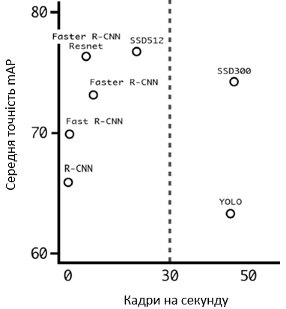
Рис. 2.12. Порівняння вправності методів виявлення об’єктів [18]

Висновки до розділу 2
- Виконано порівняння архітертур згорткових мереж.
- Визначено, що в рамках даної роботи важливим фактором до вибору мережі є її складність або вимогливість до великих обчислень. Отже, була вибрана мережа MobileNet, що призначена для застосування на мобільних пристроях.
- Проаналізовано переваги та недоліки різних методів виявлення об’єктів. Визначено критерії оптимального розв’язання для вирішення поставленної задачі, а саме швидкість обробки зображень.
- На підставі проведенного дослідження визначено структуру запропонованого детектора – MobileNet SSD.

РОЗДІЛ 3
РЕАЛІЗАЦІЯ СИСТЕМИ ДЕТЕКЦІЇ ОБ’ЄКТІВ ТА АНАЛІЗ ОТРИМАНИХ РЕЗУЛЬТАТІВ

Реалізація системи детекції об’єктів
В попередньому розділі проаналізовано існуючі нейронні мережі для класифікації зображень та порівняно основні типи детекторів. В результаті було окреслено переможну конфігурацію.
Серед розглянутих детекторів пошук оптимального зупинився на моделі SSD-300 із розміром вхідного зображення 300х300 пікселів. Його концепція дозволяє швидко визначати обмежувальні бокси, при цьому демонструючи кращу точність ніж розглянуті аналоги.
Оскільки запропонована система детекції працює на мобільному телефоні, в якості класифікатора для детектора SSD була обрана модель MobileNet. Її специфікація та продуктивність найбільше відповідають вимогам системи. Використана модифікація MobileNet має 4.2 мільйони параметрів та 569 мільйонів операцій додавання та множення, а точність класифікації на датасеті Imagenet становить 70,6%.
Нейронна мережа, підготовлена за набором даних COCO. Це масштабний набір даних для виявлення об'єктів. COCO розшифровується, як загальні об'єкти в контексті (Common Objects in Context). Як натякає назва, зображення в датасеті беруться із повсякденних сцен, таким чином приєднуючи «контекст» до об'єктів, знятих у сценах. Цей набір даних містить 80 категорій об'єктів, таких як автомобіль, людина, велосипед, світлофор та ін. Датасет має 80000 тренувальних зображень та 40000 тестових. Для ефективного тренування на такому великому наборі даних застосовані наступні техніки навчання.
Регуляризація
На сьогоднішній день найкращим методом регуляризації є поєднання прогнозів багатьох різних моделей за допомогою техніки випадання (dropout). Цей метод значно покращує здатність до узагальнення моделі, запобігаючи при цьому перенавчання. Ця техніка особливо важлива для глубоких мереж, які є моделями з багатьма параметрами, які важко піддавати навчанню.
Основна ідея полягає в тому, що кожен нейрон в мережі має певну ймовірність дезактивуватися під час однієї ітерації. Цей потенціал деактивації оцінюється в кожній ітерації, щоб забезпечити, що мережа має різні архітектури кожного разу. Деактивація означає, що нейрон не поширюватиме жоден сигнал далі. Це змушує окремі нейрони пізнавати особливості, які менш залежать від оточуючих.
Імовірність дезактивації - це гіперпараметр, який можна настроїти, але розумне значення за замовчуванням - 0,5. Випадання відбувається лише у фазі тренувань. На етапі тестування всі вагові з'єднання множать на ймовірність випадання. Це робиться через те, що активація мережі повинна залишатися приблизно рівноцінною (Наприклад, коли вірогідність випадання становить 0,5, приблизно половина нейронів у мережі буде деактивована. Тому на етапі тестування активація була б удвічі більшою.) в обох етапах тренувальних випробувань. Основна концепція проілюстрована на рисунку 3.1

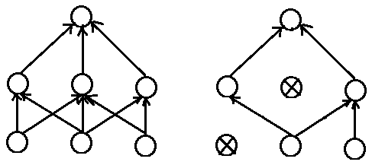
Рис. 3.5. Випадання: (a) Стандартна повністю підключена мережа. (b) Мережа з деактивацією деяких нейронів.

Нормалізація
Нормалізація партій (англ. - batch normalization) зменшує величину, на яку зміщуються значення прихованих шарів (зміщення коваріації).
Для підвищення стабільності нейронної мережі нормалізація партії нормалізує вихід попереднього шару активації шляхом віднімання середнього значення партії та ділення на стандартне відхилення партії.
BN дозволяє обирати більший коефіцієнт навчання. Завдяки тому швидкість конвергенції градієнтної оптимізації суттєво покращується.
Також BN зменшує перенавчання, оскільки вона має незначну регуляризаційну дію. Подібно до випадання, вона додає деякого шуму при активації кожного прихованого шару. Тому, якщо використовується нормалізація партій, необхідність в випаданні зменшується, що добре, тому що не втрачається багато інформації.
Передача знань і доведення
Передача знань - це повторне використання деяких частин з уже вирішеної проблеми у контексті іншої проблеми. В даному випадку це застосування вже навченого класифікатора.
Коли модель навчається вперше, параметри є обрані довольним способом. Але, якщо обрати преднавченний класифіктор, то обсяг усіх можливих значень параметрів звузиться. Такий метод працює тоді, коли вилучені риси з першого домену надаються до другого. Таким чином, трансферне навчання дозволяє підвищити ефективніть системи через зниження ресурсів та часу потрібного на виконання другої задачі. Це є особливо придатним для навчання на великих датасетах.
На практиці преднавчені шари заморожуються, а останні повністю пов’язані рівні, що відповідають за визначення класів, обераються відповідними до актуальної задачі. Тоді навчання відбувається тільки на останніх шарах. Також виконується доведення – налаштування гіперпараметрів.
Залежно від схожості запозиченого домену та експериментного змінюється кількість шарів, що залишаються замороженими. Чим більше різняться проблеми, тим більше шарів треба перетренувати.
В даній роботі мережа має ваги, що попередньо навченні на датасеті Imagenet.

Основним покращенням запропонованої конволюційної мережі, в порівнянні до традиційних архітектур є концепція згортки, що розділяється по глибині. Щоб вияснити принципи її роботи, потрібно спочатку розглянути класичний згортковий шар. Наприклад є вхідне RGB зображення розміром 16х16x3 пікселів із трьома каналами для кольорів. Якщо виконати операцію згортки із фільтром 3х3 без нульової підкладки та з кроком К=1, то згідно формули [(В – Ф +2*П)/К]+1, де
В – розмір входу,
Ф – розмір фільтру (згортки),
П – розмір підкладки,
К – крок,
Вихідне зображення має розмір 12х12. Процесс згортки виглядає як:
16х16 – (5х5) –> 12х12. Однак, оскільки зображення має 3 канали, то згортка, повинна бути такою ж у глибину. Це значить, що виконується 5х5х3=75 множень для кожного положення фільтру. Після проходження через згортку 5х5х3, зображення 16х16х3 стане зображенням 12х12х1.

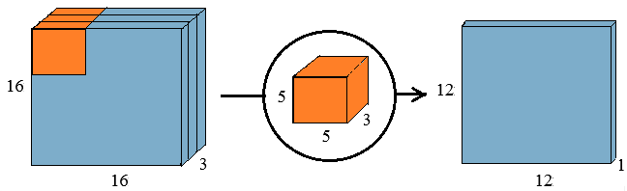
Рис. 3.2. Звичайна згортка з одним фільтром 5х5х3

Для того щоб збільшити кількість виходних каналів (наприклад 128), потрібно мати 128 фільтрів, тоді вихід буде мати розмір 12х12х128.
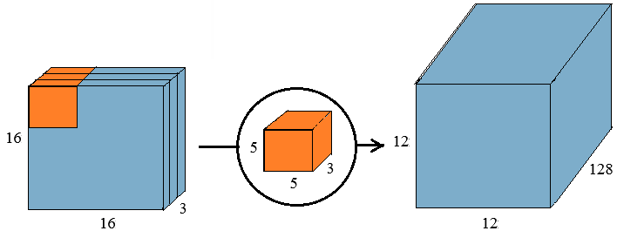
Рис. 3.3. Звичайна згортка - 128 фільтрів 5х5х3

Таким чином виконується наступна функція:
16х16x3 – (5х5x3x128) –> 12х12x128.
Тоді як згортка, що розділяється по глибині виконує цей процес в двох етапах: згортка по глубині та точкова згортка.
Етап 1 - згортка по глубині
Виконується згортка без зміни глибини. Для цього використовується 3 фільтри розміром 5х5х1.

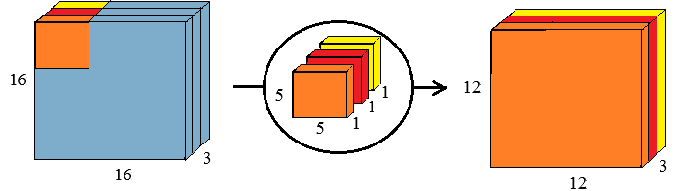
Рис. 3.4. Згортка по глибині

Кожен 5х5х1 фільтр ітерує через один канал зображення.
Етап 2 – точкова згортка
Після першого етапу потрібно збільшити кількість каналів. Згортка 1x1 ітерує через усі канали зображення.
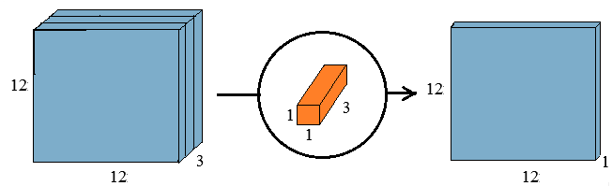
Рис. 3.5. Точкова згортка

Виконується 128 фільтрів 1x1х3, що результує у вже знайомий вихід 12х12х128.
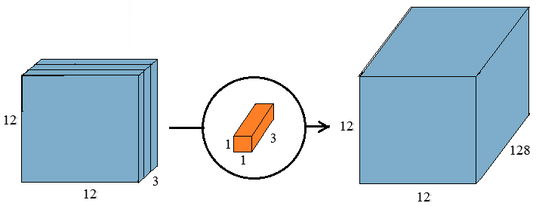
Рис. 3.6. Точкова згортка – 128 фільтрів

Отже, підрахувавши результати класичної згортки із 128 фільтрами 5х5х3, кількість операцій множення становить 128х5х5х3х12х12 = 1382400.
У той час як роздільна згортка по глибині має 3 фільтри 5х5х1, що пересуваються 12х12 раз – це 3х5х5х12х12 = 10800 множень. В точковим етапі є 128 фільтрів 1х1х3, що видають 128х1х1х3х12х12 = 55296 множень. Додаючи обидва етапи разом виходить 66096 множень. Це очевидно набагато менше ніж понад мільйон операцій звичайної згортки. Причина різкого скорочення операцій полягає у тому, що роздільна згортка трансформує зображення тільки один раз - підчас першого етапу, після чого тільки розширяється обсяг каналів. А класична згортка виконує трансформацію 128 разів.
Згортку 1х1 також корисно мати ще з одної причини. Після неї можливо застосувати функцію активації, що додасть моделі нелінійності, без збільшення кількості параметрів та операцій.
Отже, готовий детектор складається з нейронної мережі та методу виявлення об’єктів. Потрібно поєднати ці два компоненти, що і буде зроблено далі.
Задача згорткової мережі полягає у генерації так званих карт рис, що є результатом виконання операцій згортки на вхідному зображенні. Ці риси насправді є масивами пікселів або чисел, що представляють характерні елементи зображення. На початку мережі сприятливе поле, що відповідає за масштаб захопленої частини зображення, є маленьким, тому можуть бути розпізнані лише малі об’єкти. При цьому карти рис складаються з абстрактних фігур, шаблонів та кольорів. Просуваючись до глибших рівнів мережі, береться до уваги все більша частина зображення, тобто більші елементи в кадрі, а карти рис вже складаються з частин справжніх об’єктів. Таким чином, для того щоб розпізнати об’єкти різних розмірів потрібні карти рис, отримані з різних рівнів мережі. На цьому базується структура нейронної мережі, що адаптована для задачі детекції об’єктів.
Архітектура застосована в данній роботі є така:
- Тензор вхідного зображення 300х300х3.
- 1 класичний згортковий шар, що видає тензор 150х150х24.
- 6 блоків роздільної згортки у глибину – кожен блок складається зі згортки в глибину та точкової згортки. Щодругий блок починається із кроком s=2 для зменшення розміру зображення удвічі. В результаті даного етапу глибина каналів збільшується від 24 до 384, а розмір входу зменшується від 150x150 до 19х19.
- 5 блоків роздільної згортки у глибину без зміни розміру ядра та глибини згортки. Вихід має розмір 19х19х384.
- Далі обсяг зменшується таким чином 19х19, 10х10, 5х5, 3х3, 2х2, 1х1. При цьому кожен новий розмір карти рис створюється через згортку 3х3 із кроком s=2. Ці карти рис будуть безпосередньо використані, і тому із кожної окремої карти виділяється дві гілки для завдання класифікації та виявлення об’єктів.
- Для кожної комірки карти рис застосовується 3 або 6 обмежувальних рамок. Всього 1917 рамки на зображення.
19х19x3=1083 | 3х3x6=54
10х10x6=600 | 2х2x6=24
5х5x6=150 | 1х1x6=6
- Для карт рис, які відведені для класифікації, застосовується згортка 1x1 з лічбою фільтрів n, де n = кількість обмежувальних боксів для даної карти * лічба класів. Результатом даного шару є передбачення класів.
- Для карт рис, які відведені для визначення рамок, застосовується згортка 1x1 з лічбою фільтрів n, де n = кількість обмежувальних боксів для даної карти * 4. Остатня складова містить в собі ширину, висоту, та координати x, y центру рамки. Результатом даного шару є передбачення розмірів та локалізації рамок.
- Для карт рис із попереднього пункту генеруються дефолтні якірні рамки, з якими мають порівнюватися, прямокутники, що передбачила система.
В припадку визначення рамок випадковим образом, модель може боротися сама з собою через те, що об’єкти мають різні фігури (автомобілі та пішоходи). Саме цю проблему вирішує концепція дефолтних рамок. Коли рамки за замовчуванням мають різні співвідношення сторін, модель здатна виявити більше типів об’єктів. Розмір цих дефолтних рамок заздалегідь відомий. Вони мають середні значення з кластерів усіх правдивих рамок. В SSD використовуються співвідношення 1, 2, 3, 0.5 та 1/3. У фазі визначення відповідності порівнюються правдиві та дефолтні рамки на основі коефіцієнту IoU = 0.5. Позитивні рамки залишаються, і відповідні їм запропоновані рамки беруть участь в етапі підрахунку похибки локалізації.
- Тензор передбачення класів міняє форму на (висота * ширина * n_рамок, n_класів).
- Тензор локалізації міняє форму на (висота * ширина * n_рамок, 4).
- Далі передбачення класів проходять через шар активації softmax.
- Результати з усіх шарів об’єднуються у вихідний тензор.
- Щоб інтерпретувати “сирий” вихід мережі, результат оброблюється в окремому класі, що застосовує, раніше описану техніку non-maximum suppression, вибірає найбільш позитивні результати. В результаті він повертає клас об’єкту, процент впевненності та 4 параметри рамки.
Таким чином кожної рамки визначається ймовірність 80 класів та 4 вартості зміщення рамки. Передбачення з усіх карт рис конкатенуються для отримання кінцевого результату. Фінальне припущення містить рамку з найбльшою відповідністю та класом.
Оцінка роботи моделі
На базі датасету “Microsoft COCO 2017 validation” була оцінена вправність системи до детекції об’єктів. Тестовий набір даних містить 5000 зображень. Для тестування моделі був використаний код з джерела [22]. Спершу отримані вартості параметрів точності та відгуку для різних порогових значень IoU та розмірів тестової частини зображення (маленький, середній, великий та усе зображення). На рисунку 3.7. представлені результати у виді звіту, що виводиться за допомогою COCO API. Метрики підтверджують факт того, що система краще розпізнає великі об’єкти і гірше малі. Теоретичне обґрунтування та значення цих метрик для задачі класифікації і детекції об’єкти наведено у главі 2.2 цієї роботи.
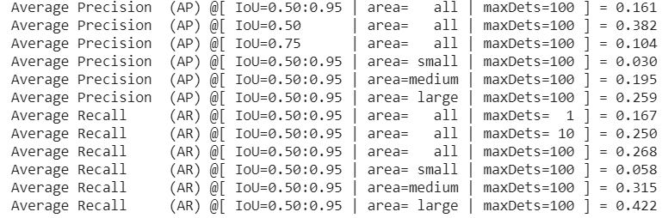
Рис. 3.7. Точність та відгук моделі

Далі на підставі отриманної точності та відгуку вилічується показник F1. Ця метрика походить зі сфери статистики та аналізу здатності до класифікації. Показник F1 – це середнє гармонійне точності та відгуку. Найбільша вартість дорівнює 1 (ідеальна точність), а найменша – 0. Метрика облічується із наступної формули [21]:
$$F_{1}=2* \frac{точність*відгук}{точність+відгук}$$
Розрахунок виконується для для ряду коефіцієнту IoU від 0.05 до 0.95 із кроком 0.05. Це робиться для того, щоб знайти комбінацію параметрів, що характеризується максимальною точністю. На рисунку 3.8. зображен графік залежності показника F1 від порогового значення коефіцієнта IoU. Максимальний F1 виносить 0.41 при IoU = 0.25.

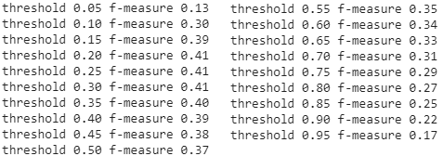
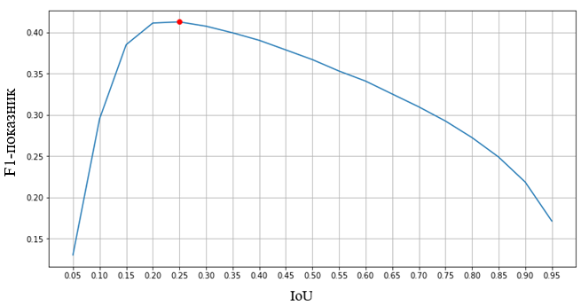
Рис. 3.8. Визначення оптимального порога впевненості для отримання максимального показника F1.

Також роботу системи оцінено для окремих класів датасету. Для кожного класу програма виводить звіт із кількістю справжніх і хибних позитивів та хибних негативів (малюнок 3.9). Визначається точність mAP.

Class TP FP FN AP
1 person 5145 127635 5859 0.386
2 bicycle 108 841 208 0.276
3 car 648 12607 1284 0.219
4 motorcycle 156 607 215 0.368
5 airplane 88 914 55 0.563
6 bus 194 518 91 0.635
7 train 152 962 38 0.762
8 truck 209 1905 206 0.330
9 boat 103 4676 327 0.157
10 traffic light 132 20980 505 0.085
11 fire hydrant 64 154 37 0.591
12 stop sign 39 236 36 0.490
13 parking meter 28 70 32 0.402

Рис. 3.9. Звіт оцінки точності розпізнавання окремих класів

На рисунку 3.10. представлено графік кривих точність-відгук усіх класів набору даних.
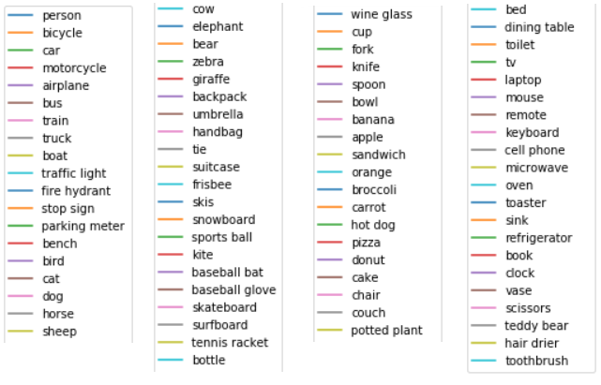
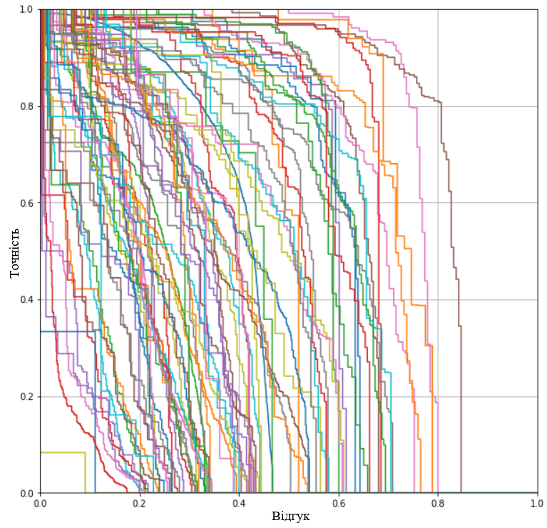

Рис. 3.60. Графік кривих точність-відгук для 80 класів датасету

З отриманого графіку можна відзначити, що системи здатна до детекції одних класів, краще ніж інших. Найбільша точність AP = 0.762 отримана для класу – train (поїзд), а найменша AP = 0.008 – hair drier (фен для волосся). Точність для останнього класу дуже мала, оскільки в навчальному датасеті такий об’єкт зустрічався рідше за всіх.
В якості ще одного способу візуалізації продуктивності системи на рисунку 3.11. представлена матриця невідповідностей. Кожен рядок матриці представляє екземпляри передбачуваного класу, тоді як кожен стовпець представляє екземпляри фактичного класу. На основі такого аналізу можливо зробити висновки, необхідні для корекції здатності моделі виявляти потрібні класи об’єктів.

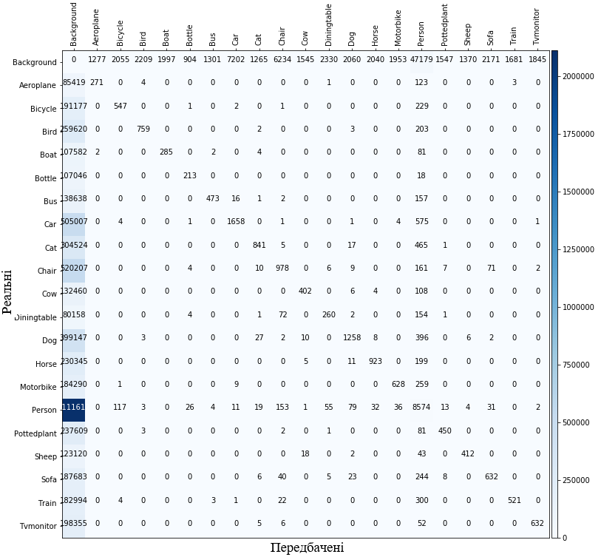
Рис. 3.71. Матриця невідповідностей для 20 класів датасету

Запуск системи на смартфоні
Модель, збудована на базі фреймворку TensorFlow та Keras, засобами тієї ж бібліотеки, конвертується у файл із розширенням .tflite. Після чого інтерпретатор TensorFlow Lite перетворює модель у формат FlatBuffer, що розгортається на мобільному пристрої.
Опрацьована модель SSD Mobilenet використовується для детекції об’єктів в кадрах відеопотоку, знятого камерою смартфону. Використаний програмний код для запуску додатку представлений авторами TensorFlow і знаходиться за посиланням [23].
На рисунку 3.12. зображена діаграма виконання додатку. При запуску системи активується камера смартфону. Своє виконання починає головний клас DetectionActivity. Він створює екземпляр класу Classifier, який при цьому загружає модель детектору SSD Mobilenet з файлу detection.tflite, за допомогою класу Interpreter з бібліотеки org.tensorflow.lite. Також під час фази ініціалізації DetectionActivity створює екземпляр класу MultiboxTracker.
Далі робота системи відбувається у циклі, який обумовлюється надходженням кадрів з відеопотоку, що виробляє камера. Цикл починається коли DetectionActivity отримує повідомлення о наявності нового зображення. Він в свою чергу визиває метод recognizeImege(Bitmap bitmap) класу Classifier. Classifier класифікує зображення за допомогою класу Interpreter. Результатом класифікації є лист екземплярів Recognition, кожен з яких має назву, оцінку впевненості класу та обмежувальний прямокутник потенціальних виявлених об’єктів. Потім DetectionActivity. при визові методу draw(Canvas canvas). передає виконання класу MultiboxTracker. Останній оброблює отримані результати та малює іх на дисплеї.

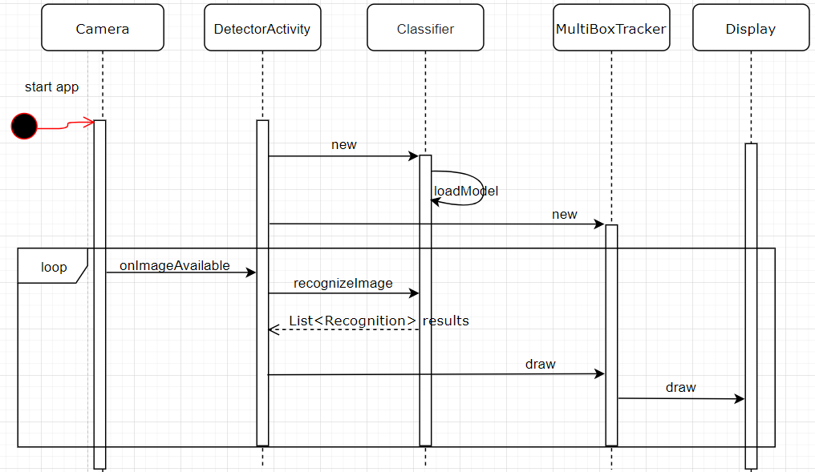

Рис. 3.82. Діаграма послідовності додатку для детекції об’єктів

Аналіз отриманих результатів
В якості вирішення проблеми представлено додаток, який постійно виявляє об'єкти (обмежувальні бокси та класи) у кадрах, які бачить задня камера пристрою, використовуючи квантовану модель SSD MobileNet
Модель нейронної мережі розроблена на базі фреймворку TensorFlow. Інтерфейс додатку написан за допомогою Java, а нейронна мережа – на мові Python. У проекті використовується середовище розробки Android Studio для створення та розгортання програми на мобільному пристрої.
Характеристики детектора:
Швидкість обробки одного кадру 29 мс = 34 FPS (кадрів на секунду).
Точність mAP = 18.
Максимальна кількість виявлених об'єктів в одному кадрі – 10.
Робота додатку була протестована в реальних умовах застосування, тобто вулицях та дорогах міста. Результати зйомки представлені на підготовленому відео та на рисунку 3.13.

а)
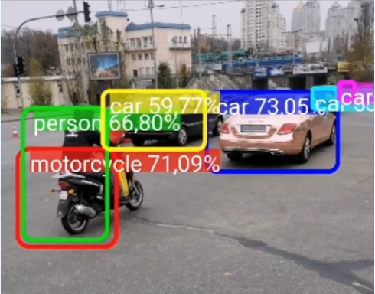

б)
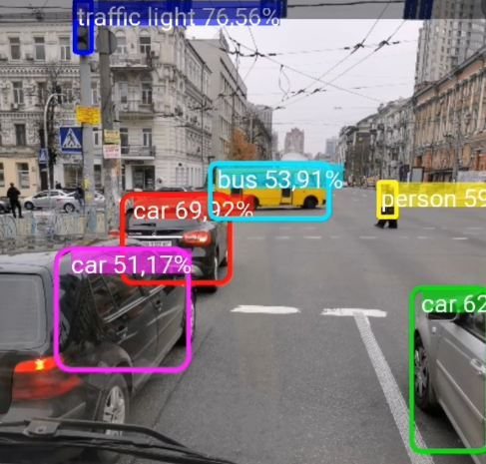
в)
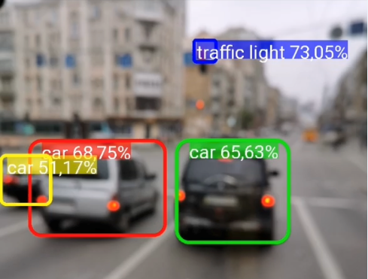

г)
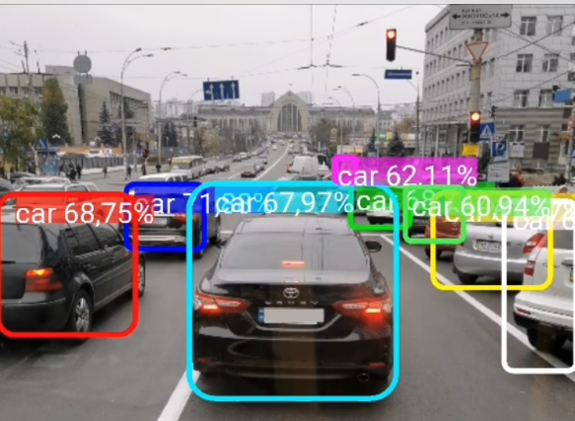
Рис. 3.13. (а-г) Презентація роботи системи

Спостереження щодо роботи системи:
- Детектор гірше розпізнає маленькі об’єкти чи ті, що знаходяться далеко в кадрі. Для елімінації цього недоліку потребні більш точні обмежувальні рамки в начальному датасеті, дефолтні рамки менших розмірів, а також вхідне зображення більшої роздільної здатності. Проте кількість рамок за замовченням та розмір входу до мережі впливає на обсяг обчислень, а значить на швидкість.
- Очевидно система не встигає обробляти об’єкти, що занадто швидко пересуваються в кадрі. Для покращення потрібна швидша модель. Але данної конфігурації цілком вистачає, якщо зйомка відбувається в умовах інтенсивного міського трафіку.
- Система коректно працює навіть коли сцена зйомки не в фокусі і об’єкти видно не чітко.
- Детектор здатен відрізняти об’єкти, якщо вони перетинаються, або один об'єкт знаходиться в іншому (водій в автомобілі чи людина на мотоциклі).
Швидкість роботи ситеми задовольняє закладені потреби для розпізнавання. Тоді як точність - це фактор який потребує вдосконалення. Для того, щоб вдосконалити точність SSD, необхідно за замовченням окреслити більше обмежувальних рамок. Проте така модифікація виконується ціною швидкості. Наразі можна зауважити, що існує компроміс поміж цими двома характеристиками. Тому різні моделі показують себе краще переважно з однієї сторони. Враховуючи те, що система оптимізована для роботі на телефоні - це добрий результат. Оскільки, працюючи із такими обмеженими обчислювальними ресурсами, детектор покаже себе набагато краще при роботі на повноцінному комп’ютері, де можливо опрацювати більші мережі.

Висновки до розділу 3
- В результаті роботи була реалізована система комп’ютерного зору, що виявляє та класифікує елементи в кадрах відеопотоку. Її здатність було продемонстровано на прикладі об’єктів дорожнього руху.
- Виявлено, що для виконання детектору об’єктів, здатного працювати з достатньою швидкістю при задовільній точності, його архітектура повинна складатися з легкої згорткової мережі та ефективного методу виявлення об’єктів.
- Оцінена робота ситеми з погляду її переваг, недоліків та зауважень до ней в цілому.

РОЗДІЛ 4
РОЗРОБЛЕННЯ СТАРТАП-ПРОЕКТУ
У цій частині роботи виконується маркетинговий аналіз перспектив реалізації запропонованої системи детекції об’єктів. Початковий продукт – це компютерне забезпечення, що виконує розпізнавання дорожних знаків. В перспективі розширення портфоліо стартап-фірми можливо також адаптація системи детекції для інших сфер.
В данний момент ідея самокеруючих міських автомобілів ще занадто складна для реалізації. Вона потребує гнучкої поведінки програми для коректної реакції на непередбачувані обставини. Це також веде за собою необхідність великого обсягу тестів та тренувальних даних. Зараз тільки ведуться розробки систем-асистентів водія. Цілком можливо, що у найближчому майбутньому система розпізнавання дорожніх знаків буде введена до регламінту безпеки на дорозі. Більш за все це може відбутися у країнах, що найбільш розвинені у цьому напрямку – країни Західної Європи, Сінгапур та ін.

Опис ідеї проекту
Таблиця 4.1
Опис ідеї стартап-проекту
Зміст ідеї | Напрямки застосування | Вигоди для користувача
Використання системи виявлення об’єктів, для рішення задач, що вимагають комп’ютерного зору. | Цивільні транспортні засоби | Допомога водію в процесі керування автомобілем. Підвищення рівня безпеки дорожнього руху.
 | Виробничі машини | Автоматизація пересування промислових машин.
 | Громадська безпека | Виявлення зброї, запобігання небезпечних ситуацій.

Технологічний аудит ідеї проекту
Згідно ідеї проекту товар буде виготовлено за технологією конволюційної нейронної мережі.
Наявність технологій – концепція достатньо розвинена, і може бути одразу використана із налаштуванням до області застосування.
Доступність технологій – так.
З технічної точки зору найголовніше, що потребно для проекту, це інженери що спеціалізуються у сфері машинного навчання та нейронних мереж.

Аналіз ринкових можливостей запуску стартап-проекту
Динаміка ринку – новий тренд і буде зростати.
Специфічні вимоги до стандартизації та сертифікації – допуск розробки такого характеру вимагає проходження кваліфікаційних випробувань з безпеки.
Колаборація з одним із виробників транспортних засобів буде достатньою для рентабельності проекту.
Потенційні клієнти стартап-проекту – програмне забезпечення може бути продано будь-якому виробнику автомобілів, що займається смарт-моделями та оперує згідно з регламентом безпеки. Також ця система може бути замовлена міським управлінням громадського транспорту – автобуси, тролейбуси.
Фактори загроз – єдине, що може стати на заваді – конкуренція.
Фактори можливостей – використання коштів від державних пільгових програм, що дотичуть розвитку безпеки на дорогах, а також відповідних грантів.
Аналіз конкуренції – прямими конкурентами є такі ж незалежні стартап фірми, що можуть зацікавитися цією розробкою. Проте немає діючих гравців, що спеціалізуються саме на цьому. Також кожен великий авто-бренд має внутрішні розробки.
Бар’єри проникнення – навчання нейронної мережі потребує великих обчислювальних ресурсів. Зараз доступні хмарні сервіси, що спеціалізуються саме на цьому, тому це не стане проблемою. Найголовнішим ресурсом будуть кваліфіковані розробники. Також немає перешкод з боку патентів на використання нейронної мережі.
Технологічний стартап проект характеризується найбільшою рентабельністю та великими прибутками в порівнянні до фізичних продуктів. В припадку коли створюваний продукт вирішує проблему, він має довгий строк життя і частіше за все стає частиною повсякденності. Тому преференції споживачів не грають великої ролі в успішності діла. В данній сфері важливо швидко реалізувати ініціативу. Потрібно створити демо-версію системи, що переконає інвесторів у спроможності продукту. Далі головною задачею є максимально ефективне використання інвестицій.
Орієнтовний оптимальний час для реалізації бета-версії становить 3-6 місяців.

Розроблення ринкової стратегії проекту
Потенціні сегменти розробки також включають виявлення об’єктів в місцях великої кількості людей (на святах, спортивних змаганнях, концертах і т.д.). Детекція буде направлена на небезпечну поведінку, зброю. Загалом сектор безпеки може отримати користь з пропонованої розробки.
Іншим застосуванням може бути аплікація комп’ютерного зору для робототехніки та виробничих машин.
Таким чином першим етапом буде успішний старт із дорожніми знаками. А в разі виходу на ринок можливе подальше використання отриманого досвіду та розширення компетенції для розвитку інших сегментів.

Розроблення маркетингової програми стартап-проекту
В даний момент хвиля популярності штучного інтелекту зростає. Продукт, що позиціонує себе у цій сфері, безумовно буде привертати увагу. Маркетингова стратегія передбачає використання статистичних даних та прикладів аварій через недотримання указівок дорожніх знаків. А також користь через зменшення можливості отримати штраф, через неуважність водія.
Висновки
Можливість ринкової комерціалізації проекту є цілком реальна. Цьому сприяє динаміка ринкового середовища в технологічній сфері та зокрема утилізації машинного навчання. Розробка знайде застосування у великій группі споживачів. Таким чином є доцільною подальша імплементація проекту.

ВИСНОВКИ
Досліджено методи машинного навчання для класифікації зображень та техніки комп’ютерного зору для виявлення об’єктів. Проаналізовано характеристики існуючих рішень та оцінено в рамках поставлених критеріїв. Запропоновано детектор об’єктів, механізм якого базується на конволюційній нейронній мережі.
В основі реалізованої системи детекції є нейронна мережа MobileNet, архітектура якої має відносно малу кількість параметрів. Разом із швидким методом детекції об’єктів SSD та фреймворком Tensorflow Lite, що дозволяє зменшити розмір моделі через заміну операцій з плаваючою точкою на цілі числа фіксованої довжини, система успішно розгортається у додатку смартфону.
Спостереження
Подальше покращення точності системи детекції може відбуватися за рахунок більш досконалих архітектурних рішень конволюційних нейронних мереж.
Для покращення процесу тренування нейронної мережі необхідно якомога більше даних. Саме тому збільшення кількості зображень, через їх деформацію (перевертання, зміщення, збільшення) стає у нагоді.
Техніка переносного навчання дозволяє навчити мережу швидше. У багатьох фреймворках представлені моделі мають опцію вибрати преднавчені ваги на датасеті Imagenet, що в більшості випадках робиться за замовченням.
Для навчання глибокої мережі на великому обсязі даних стали доступні хмарові обчислювальні сервіси, що використовують потужні GPU та TPU юніти розроблені для машинного навчання. В процесі виконання роботи було корисним середовище розробки Google Collaboratory, що дозволяє безкоштовно використовувати обчислення GPU.
Досліджена галузь є дуже молода, а її розвиток відбувається великими кроками. Зараз кілька разів на рік у світ виходить нова модель класифікації зображень та детекції об’єктів із кращими показниками.

СПИСОК ВИКОРИСТАНИХ ДЖЕРЕЛ
[1] Artificial neuron // Режим доступу: https://medium.com/@jayeshbahire/the-artificial-neural-networks-handbook-part-4-d2087d1f583e
[2] Convolutional neural network structure // Режим доступу: https://towardsdatascience.com/a-comprehensive-guide-to-convolutional-neural-networks-the-eli5-way-3bd2b1164a53
[3] M.Nielsen How the backpropagation algorithm works // Режим доступу: http://neuralnetworksanddeeplearning.com/chap2.html
[4] Y. LeCun, L. D. Jackel, B. Boser, J. S. Denker, H. P. Graf, I. Guyon, D. Henderson, R. E. Howard, and W. Hubbard. Handwritten digit recognition: Applications of neural net chips and automatic learning. 1989
[5] A. Krizhevsky, I. Sutskever, and G. E. Hinton. Imagenet classification with deep convolutional neural networks. 2012.
[6] M. D. Zeiler and R. Fergus. Visualizing and understanding convolutional networks. arXiv:1311.2901, 2013.
[7] C. Szegedy, W. Liu, Y. Jia, P. Sermanet, S. E. Reed, D. Anguelov, D. Erhan, V. Vanhoucke, and A. Rabinovich. Going deeper with convolutions. arXiv:1409.4842, 2014.
[8] Kaiming He, Xiangyu Zhang, Shaoqing Ren, Jian Sun Deep Residual Learning for Image Recognition. arXiv:1512.03385, 2015.
[9] K.Simonyan, A.Zisserman Very Deep Convolutional Networks for Large-Scale Image Recognition arXiv:1409.1556
[10] C. Szegedy, V. Vanhoucke, S. Ioffe, J. Shlens, Zbigniew Wojna Rethinking the Inception Architecture for Computer Vision arXiv:1512.00567
[11] R. Girshick Fast R-CNN arXiv:1504.08083
[12] Andrew G. Howard, Menglong Zhu, Bo Chen, Dmitry Kalenichenko, Weijun Wang, Tobias Weyand, Marco Andreetto, Hartwig Adam MobileNets: Efficient Convolutional Neural Networks for Mobile Vision Applications arXiv:1704.04861, 2017
[13] Precision and Recall // Режим доступу: https://en.wikipedia.org/wiki/Precision_and_recall
[14] Ross Girshick, Jeff Donahue, Trevor Darrell, Jitendra Malik. Rich feature hierarchies for accurate object detection and semantic segmentation arXiv:1311.2524, 2013
[15] Jaccard index // Режим доступу: https://en.wikipedia.org/wikхi/Jaccard_index
[16] Wei Liu, Dragomir Anguelov, Dumitru Erhan, Christian Szegedy, Scott Reed, Cheng-Yang Fu, Alexander C. Berg SSD: Single Shot MultiBox Detector arXiv:1512.02325, 2015
[17] Joseph Redmon, Ali Farhadi YOLO9000: Better, Faster, Stronger arXiv:1612.08242, 2016
[18] S. Tsang. YOLOv2 & YOLO9000 // Режим доступу: https://towardsdatascience.com/review-yolov2-yolo9000-you-only-look-once-object-detection-7883d2b02a65
[19] J. Xu. Deep Learning for Object Detection // Режим доступу: https://towardsdatascience.com/deep-learning-for-object-detection-a-comprehensive-review-73930816d8d9
[20] Shaoqing Ren, Kaiming He, Ross Girshick, Jian Sun Faster R-CNN: Towards Real-Time Object Detection with Region Proposal Networks arXiv:1506.01497
[21] F1 score // Режим доступу: https://en.wikipedia.org/wiki/F1_score
[22] SSD_evaluation // Режим доступу: https://github.com/mvoelk/ssd_detectors/blob/master/SSD_evaluation.ipynb.
[23] Object detection Android // Режим доступу: https://github.com/tensorflow/examples/tree/master/lite/examples/object_detection/android

